**ОТКРЫТЫЕ БАНКОВСКИЕ ИНТЕРФЕЙСЫ**

**Инициирование перевода денежных средств клиента третьей стороной в валюте Российской Федерации**

**Версия 1.3.0**

**МОСКВА 2022**

**Оглавление**

1 Введение 4

1.1 Область применения 4

1.2 Термины и определения 5

2 Основы 6

2.1 Общее описание процесса 6

2.1.1 Введение 6

2.1.2 Требование к обеспечению безопасности 6

2.1.3 Пошаговое описание 6

2.1.4 Диаграмма последовательности 8

2.2 Ограничения при инициировании платежей 10

2.2.1 Использование элемента cutOffDateTime 10

2.3 Управление версиями 11

2.3.1 Ресурс согласия на проведение платежа 11

2.3.2 Ресурс перевода денежных средств 11

3 Безопасность и контроль доступа 13

3.1 Область действия 13

3.2 Типы предоставления доступа 13

3.2.1 Тип доступа client credentials 13

3.2.2 Тип доступа authorization code 13

3.3 Авторизация согласия 13

3.3.1 Множественная авторизация согласия 13

3.3.2 Условия возникновения ошибок 15

3.3.3 Изменения выбранного счета 15

3.3.4 Повторная аутентификация 16

3.4 Альтернативные потоки и потоки с ошибками 16

3.4.1 Идемпотентные запросы на создания ресурсов 16

3.4.2 Отклонение проведения платежа после наступления CutOffDateTime 16

3.4.3 Токен доступа отсутствует или просрочен 17

3.4.4 Неполная или не корректная полезная нагрузка запроса 17

3.4.5 Отсутствует или не действительна область применения токена доступа 18

3.4.6 Недопустимая множественность вызовов API 18

3.4.7 Ошибка авторизации согласия 19

3.5 Информация для оценке рисков 20

4 Модель данных 21

4.1 Базовые объекты 21

4.1.1 Risk 21

4.1.2 Authorisation 21

4.1.3 MultiAuthorisation 22

4.1.4 SCASupportData 22

4.1.5 ActiveOrHistoricCurrencyAndAmount 23

4.2 Общие типы данных 23

4.2.2 CashAccount 23

4.2.3 Charge 24

4.2.4 PartyIdentification 24

4.2.5 PaymentTypeInformation 25

4.2.6 PostalAddress 25

4.2.7 TaxInformation 26

4.2.8 TaxAmount 27

4.2.9 TaxParty 27

4.2.10 TaxRecord 27

4.2.11 RemittanceInformation 28

4.3 Объекты инициирование платежа 29

4.3.1 Initiation 29

4.4 Применение идентификаторов 34

5 Согласие на проведение платежа, спецификация API — v1.3.0 36

5.1 Конечные точки 36

5.1.1 POST /payment-consents 36

5.1.2 GET /payment-consents/{consentId} 36

5.2 Модель данных 38

5.2.1 PaymentConsentRequest 38

5.2.2 PaymentConsentResponse 40

5.2.3 DataPaymentConsentResponse 42

5.3 Примеры использования 43

5.3.1 Создание согласия на проведение платежа 43

6 Перевод денежных средств, спецификация API — v1.3.0 51

6.1 Конечные точки 51

6.1.1 POST /payments 51

6.1.2 GET /payments/{paymentId} 51

6.1.3 GET /payments/{paymentId}/payment-details 54

6.2 Модель данных 54

6.2.1 PaymentRequest 54

6.2.2 PaymentResponse 56

6.2.3 PaymentDetailsResponse 59

6.3 Примеры использования 60

6.3.1 Подтверждение инициирования перевода денежных средств 60

6.3.2 Получение статуса перевода денежных средств 62

6.3.3 Указание назначения платежа. 64

7 Справочники и типы данных 66

7.1 Введение 66

7.2 Типы данных, представленных в виде кодов 66

7.2.1 AccountIdentificationCode 66

7.2.2 AddressTypeCode 66

7.2.3 AppliedAuthenticationApproach 66

7.2.4 AuthorisationTypeCode 67

7.2.5 ChargeBearerTypeCode 67

7.2.6 PaymentConsentStatus 67

7.2.7 FinancialInstitutionIdentificationCode 67

7.2.8 MultiAuthorisationStatusCode 67

7.2.9 OBRUErrorResponseErrorCode 68

7.2.10 PaymentContextCode 70

7.2.11 PaymentTransactionStatusCode 71

7.2.12 PartyIdentificationCode 71

7.2.13 PurposeCode 71

7.2.14 SCAExemptionType 71

7.2.15 StatusReasonCode 72

7.2.16 TransactionStatusCode 72

7.3 Справочники ISO 72

# Введение

Настоящий Стандарт содержит описание элементов, которые являются общими для всех API на инициирование перевода денежных средств клиента третьей стороной в валюте Российской Федерации.

## Область применения

Стандарт рекомендован к использованию организациями при обмене финансовыми сообщениями, связанными с переводом денежных средств в валюте Российской Федерации.

Стандарт предназначен:

* для участников перевода денежных средств (кредитные организации и их клиенты, а также Сторонние поставщики);
* для разработчиков информационного и программного обеспечения.

Положения настоящего стандарта применяются на добровольной основе, если только в отношении конкретных положений обязательность их применения не установлена нормативными актами Банка России или условиями договоров.

Положения настоящего стандарта применяются совместно со следующими документами:

* СТО БР ФАПИ.СЕК-1.6-2020 Стандарт Банка России "Безопасность финансовых (банковских) операций. Прикладные программные интерфейсы обеспечения безопасности финансовых сервисов на основе протокола OpenID" (далее ФАПИ.СЕК).
* СТО БР ФАПИ.ПАОК-1.0-2021 Стандарт Банка России "Безопасность финансовых (банковских) операций. Обеспечения безопасности финансовых сервисов при инициации OpenID Connect клиентом потока аутентификации по отдельному каналу" (далее ФАПИ.ПАОК).
* СТО БР Открытые банковские интерфейсы. Общие положения.
* СТО БР Открытые банковские интерфейсы. Профили API в режиме чтения и записи.

## Термины и определения

В Стандарте применяются термины и определения в соответствии со стандартами ФАПИ.СЕК, ФАПИ.ПАОК, «Открытые банковские интерфейсы. Общие положения», а также следующие:

|  |  |
| --- | --- |
| **Наименование** | **Описание** |
| Плательщик | Пользователь, осуществляющий перевод денежных средств (либо от имени которого осуществляется перевод денежных средств) |
| Получатель  средств | Пользователь, в пользу которого осуществляется перевод денежных средств |
| Простая аутентификация Пользователя (CA) | Аутентификация пользователя с однофакторной односторонней аутентификации. Применение простой аутентификации означает, что отсутствует гарантия того, что к пользователю была применена усиленная аутентификация |
| Усиленная аутентификация Пользователя (SCA) | Аутентификация пользователя с применением многофакторной аутентификации. Применение усиленной аутентификации означает, что пользователь гарантированно аутентифицировался с использованием не менее двух различных факторов аутентификации |
| Идемпотентность | Идемпотентность – это свойство объекта или операции при повторном применении операции к объекту давать тот же результат, что и при первом. |
| Полезная нагрузка | Часть пакета данных (сообщения) без служебной информации (без заголовка, битов синхронизации и т. п.). |

Таблица 1 Термины и определения

# Основы

## Общее описание процесса

### Введение

В данном разделе описываются поток взаимодействия при инициировании переводов денежных средств через платежный сервис Среды Открытых банковских интерфейсов, который позволяет СППУ:

* создать ресурс согласия на проведение платежа, содержащий информацию о намерении инициирования перевода денежных средств;
* предоставить возможность Пользователю авторизовать перевод денежных средств для его исполнения;
* получить информацию о состоянии согласия на проведение платежа;
* получить информацию об состоянии исполнения перевода денежных средств.

### Требование к обеспечению безопасности

Все взаимодействия при инициировании переводов денежных средств через платежный сервис Среды Открытых банковских интерфейсов должны соответствовать требованиям обеспечения безопасности финансовых сервисов при доступе к данным в режиме чтения и записи, определенным в главе 7 ФАПИ.СЕК.

### Пошаговое описание

Шаг 1: Подтверждение намерения инициации платежа

* Начало потока. Пользователь подтверждает СППУ намерение перевода денежных средств через платежный сервис Среды Открытых банковских интерфейсов. На этом этапе определяются реквизиты распоряжения о переводе средств. При этом СППУ предоставляет Пользователю минимальный набор данных о платеже, включающих в себя сумму и валюту, наименование и реквизиты Получателя средств, информацию о назначении платежа. Пользователь должен выбрать ППИУ, а также может указать счет для оплаты, либо это он может сделать позднее на стороне ППИУ.

Шаг 2: Создание согласия на проведение платежа

* Между СППУ и сервером авторизации ППИУ устанавливается защищенный канал связи.
* СППУ, используя тип доступа client credentials получает на сервере авторизации ППИУ токен доступа (access token).
* Между СППУ и сервером ресурсов ППИУ устанавливается защищенный канал связи.
* СППУ формирует и подписывает полезную нагрузка запроса согласия на проведение платежа (DataPaymentConsentRequest), содержащую проект распоряжения о переводе и с помощью запроса POST, используя токен доступа для авторизации, отправляет запрос на сервере ресурсов ППИУ. ППИУ проверяет актуальность электронной подписи СППУ, выполняет форматно логический контроль проекта распоряжения о переводе средств. Это информирует ППИУ о том, что один из его Пользователей намерен инициировать перевод денежных средств. В случае прохождения проверок ППИУ передает в ответе СППУ информацию о создании ресурса согласия на проведение платежа с идентификатором consentId.

Шаг 3: Авторизация согласия

СППУ запрашивает у Пользователя авторизацию согласия. ППИУ может это сделать с использованием потока перенаправления или созданием потока аутентификации по отдельному каналу.

* В случае, если СППУ выполняет этот запрос, используя поток перенаправления для переадресации конечного Пользователя к ППИУ:
  + в потоке перенаправления СППУ перенаправляет Пользователя на страницу ППИУ;
  + перенаправление содержит consentId, созданный на предыдущем шаге, что позволяет ППИУ в последствии идентифицировать согласие на проведение платежа;
  + ППИУ должен представить Пользователю информацию о платеже и информировать, что результатом его аутентификации будет подтверждение инициация перевода денежных средств. ППИУ аутентифицирует Пользователя;
  + В процессе аутентификации Пользователь может определить обязательные реквизиты распоряжения о переводе средств, в том числе счет для списания денежных средств, если они не были определены на шаге 1 и не переданы вместе с ресурсом согласия на шаге 2 от СППУ к ППИУ.
  + ППИУ обновляет статус ресурса согласия на проведение платежа, фиксируя, что согласие было авторизовано и связывает представленное распоряжение о переводе средств с идентификатором согласия (consentId);
  + По завершению авторизации согласия, Пользователь перенаправляется обратно к СППУ с кодом авторизации (authorization code);
  + между СППУ и сервером авторизации ППИУ устанавливается защищенный канал связи;
  + СППУ обменивает на сервере авторизации ППИУ код авторизации (authorization code) на токен доступа (access token), связанным с авторизованным согласием на проведение платежа.
* В случае, если ППИУ запрашивает аутентификацию у Пользователя на устройстве аутентификации, отличном от устройства потребителя, на котором Пользователь взаимодействует со СППУ (поток аутентификации по отдельному каналу):
  + СППУ инициирует аутентификацию Пользователя с помощью запроса аутентификации по отдельному каналу;
  + запрос содержит подсказку, которая идентифицирует Пользователя, связанного с авторизуемым согласием;
  + ППИУ аутентифицирует Пользователя и обновляет статус ресурса согласия на платеж, фиксируя что согласие было авторизовано;
  + как только согласие на проведение платежа было авторизовано, ППИУ может делает обратный вызов для передачи результатов авторизации (auth_req_id) или использовать режим опроса для получения токена доступа (access-token), связанного с данным согласием.
* ППИУ ожидает подтверждение инициации перевода денежных средств от СППУ.

Шаг 4: Проведение платежа

* Между СППУ и сервером ресурсов ППИУ устанавливается защищенный канал связи.
* СППУ формирует и подписывает полезную нагрузка запроса перевода денежных средств (DataPaymentRequest), содержащую реквизиты авторизованного на шаге 3 Пользователем проекта распоряжения о переводе средств и с помощью запроса POST, используя для авторизации полученный на шаге 3 токен доступа, создает на сервере ресурсов ППИУ ресурс перевода денежных средств (payment) для указания того, что распоряжение о переводе средств, созданное на предыдущих шагах, необходимо исполнить.
* ППИУ, проверяет соответствие реквизитного состава распоряжения о переводе средств, переданного в ресурсе payment с реквизитным составом проекта распоряжения о переводе средств ресурса, авторизованного Пользователем согласия на проведение платежа и возвращает идентификатор ресурса перевода денежных средств к СППУ (paymentId).

Шаг 5: Получение статуса согласия / статуса платежа / деталей платежа

* Между СППУ и сервером ресурсов ППИУ устанавливается защищенный канал связи.
* СППУ, используя для авторизации полученный на шаге 2 токен доступа, с помощью запроса GET к конечной точке ресурса согласия на проведение платежа (payment-consent) проверяет состояние согласия на проведение платежа с идентификатором consentId.
* СППУ, используя для авторизации полученный на шаге 2 токен доступа, с помощью запроса GET к конечной точке ресурса перевода денежных средств (payment) получает состояние состояние перевода денежных средств с идентификатором paymentId и информирует об нем Пользователя.

### Диаграмма последовательности

На рисунке 1 представлена диаграмма последовательности потока инициирования перевода денежных средств.

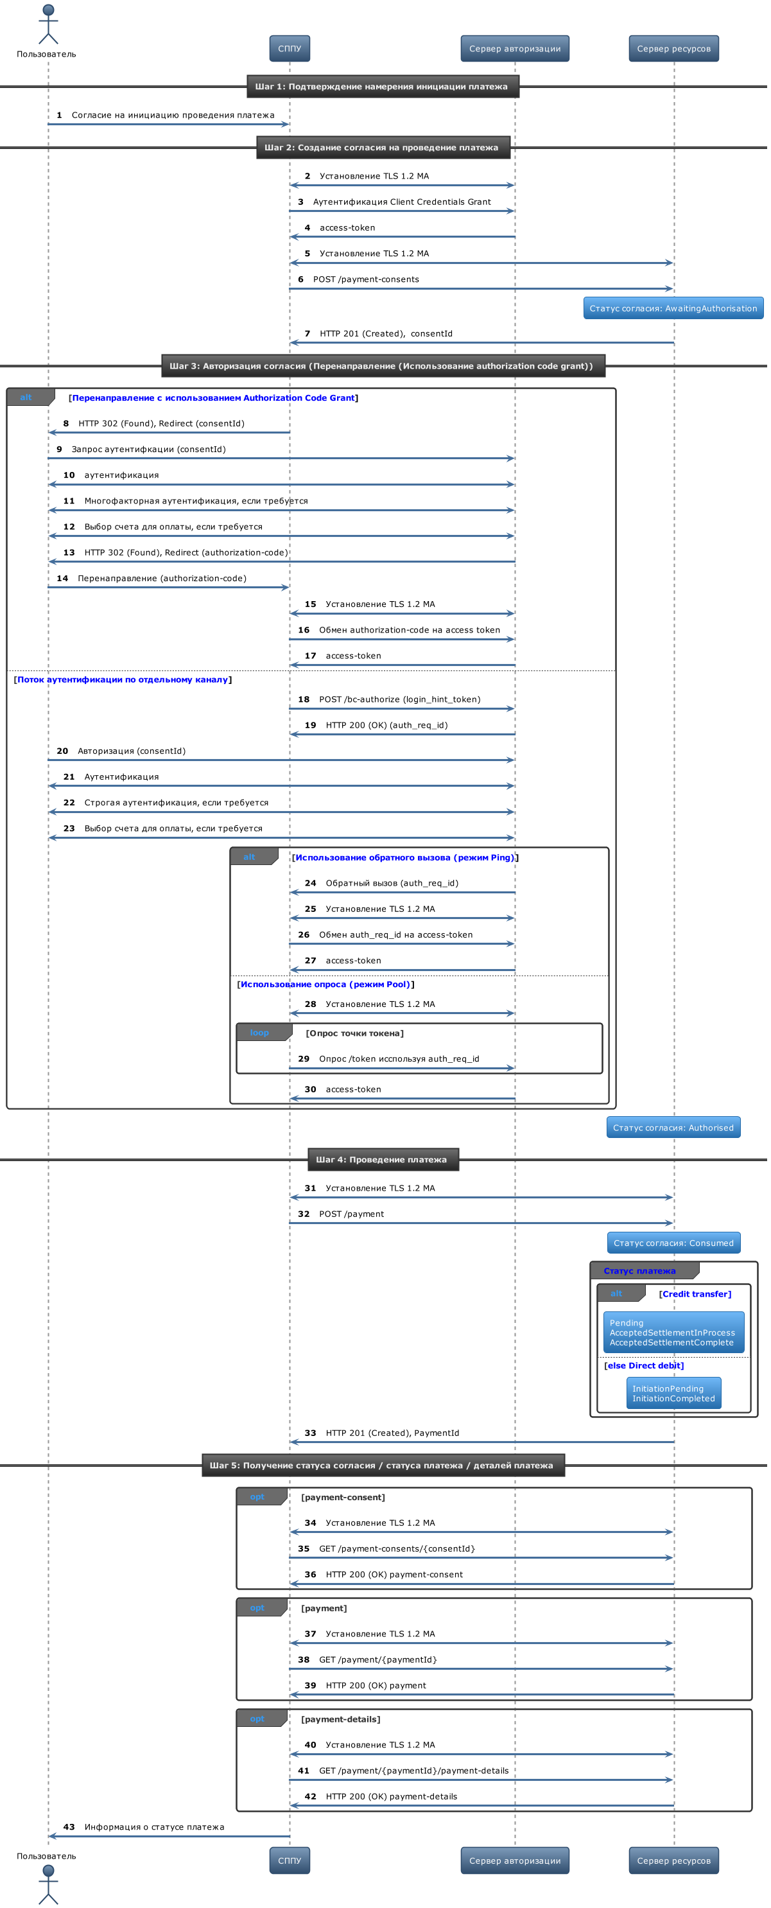

Рисунок 1 - Диаграмма последовательности потока инициирования платежа

## Ограничения при инициировании платежей

Стандарт не предусматривает единого набора ограничений для типов переводов денежных средств, которые могут поддерживаться Открытыми банковскими интерфейсами.

Например:

* Максимально допустимое значение instructedAmount.
* Максимальное значение даты в будущем для запланированного платежа.

Каждый ППИУ определяет соответствующие ограничения, которые они поддерживают, основываясь на их индивидуальных методах, стандартах и ограничениях. Эти ограничения документируются на порталах ППИУ для разработчиков. ППИУ должна предоставлять детали состояния перевода денежных средств в объекте StatusReasonInformation, с указанием кода статуса и описание причины, вызвавшие данное состояние.

ППИУ отклоняет согласие на платеж, если ППИУ не может обработать запрос.

### Использование элемента cutOffDateTime

ППИУ может вернуть дату и время актуальности согласия на проведение платежа, определенную в параметре ресурса согласия cutOffDateTime (дата и время актуальности согласия на проведение платежа) при ответе на запрос о согласии на проведение платежа.

ППИУ самостоятельно определяет процесс получения и обработки платежа после наступления cutOffDateTime для исполнения распоряжения о переводе средств, в котором может:

* Отклонить распоряжение о переводе средств (и шаги, связанные с созданием данного распоряжения), если оно получено после соответствующего cutOffDateTime.
* Принять распоряжение о переводе средств (и шаги, связанные с созданием данного распоряжения), если оно получено после соответствующего cutOffDateTime.

#### Отклонение распоряжения о переводе средств

В этом случае выполнение платежа явно определено для СППУ и для Пользователя:

* ППИУ отклоняет согласие на исполнение распоряжения о переводе средств, если истек cutOffDateTime для определенного типа распоряжения.
* ППИУ отклоняет запрос авторизации согласия на осуществление платежа, если авторизуемый ресурс согласия на проведение платежа связан с истекшим cutOffDateTime. ППИУ не выдает токен доступа в такой ситуации. ППИУ устанавливает статус ресурса согласия на платеж в значение “Отклонено”.
* ППИУ отклоняет ресурс перевода денежных средств, если cutOffDateTime для определенного ресурса перевода денежных средств был установлен и истек.
* СППУ проверяет, что авторизация согласия Пользователя завершена и ресурс перевода денежных средств создан до того, как истечет cutOffDateTime.

#### Принятие распоряжения о переводе средств

В этом случае платеж будет выполнен в следующий доступный рабочий день.

* ППИУ принимает согласие на проведение платежа, если истек cutOffDateTime для определенного типа платежа.
* ППИУ принимает запрос авторизации согласия на проведение платежа, когда дата cutOffDateTime истекла для ресурса согласия.
* ППИУ принимает ресурс перевода денежных средств, если cutOffDateTime для платежа был установлен и истек.
* ППИУ обновляет согласие на проведение платежа или ресурс перевода денежных средств с помощью cutOffDateTime, expectedExecutionDateTime и expectedSettlementDateTime, чтобы сообщить об ожидаемом поведении при исполнении распоряжения, если cutOffDateTime истек.

## Управление версиями

Управление версиями спецификаций API осуществляется согласно подхода Semantic Versioning 2.0.0[1]. В данном разделе определяются принципы сохранения обратной совместимости между версиями спецификаций, элементы которых могут быть использованы разными мажорными версиями стандарта.

### Ресурс согласия на проведение платежа

#### POST

* СППУ не создает ресурс согласия на проведение платежа с идентификатором consentId для более новой версии и не использует его для создания ресурса перевода денежных средств предыдущей версии.

Например, ресурс с идентификатором consentId, созданный в версии 2, не используется для создания ресурса перевода денежных средств версии 1.

* СППУ не создает ресурс согласия на проведение платежа с идентификатором consentId для предыдущей версии и не использует его для создания ресурса перевода денежных средств более новой версии.

Например, ресурс с идентификатором consentId версии 1 не используется для создания ресурса перевода денежных средств версии 2.

#### GET

* СППУ не получает доступ к ресурсу согласия на проведение платежа с идентификатором consentId, созданному в более новой версии, через конечную точку предыдущей версии.
* Поскольку для платежей используется краткосрочное согласие, то ППИУ может давать или не давать доступ к ресурсу согласия с идентификатором consentId с разных версий конечных точек.

### Ресурс перевода денежных средств

#### POST

* СППУ использует ресурс согласия на проведение платежа (consentId) такой же версии, как и версия ресурса проведения платежа (paymentId).
* СППУ может использовать ресурс согласия на проведение платежа с идентификатором consentId для предыдущей версии для создания ресурса перевода денежных средств более новой версии, при условии, что все элементы в объекте “Initiation” предыдущей версии соответствуют всем элементам в объекте “Initiation” новой версии.
* ППИУ не позволяет СППУ использовать consentId из новой версии для инициирования платежа в предыдущей версии.

#### GET

* СППУ обращается к онлайн порталу для разработчиков ППИУ для получения рекомендаций по доступности ресурса перевода денежных средств в более новой версии.
* СППУ не получает доступ к ресурсам платежей более новой версии через конечную точку более старой версии.
* ППИУ документирует доступность ресурса перевода денежных средств в более новой версии на онлайн‑портале разработчиков ППИУ.
* ППИУ разрешает доступ к ресурсу платежа, созданному в предыдущей версии, на конечной точке более новой версии (в зависимости от требований ППИУ по хранению данных), подробнее требования будут описаны в следующих версиях спецификации.

# Безопасность и контроль доступа

## Область действия

Токен доступа, требуемый для доступа к API, регулируемыми настоящим стандартом должен иметь как минимум область действия «payments» (параметр «scope», подробное применение представлено в ФАПИ.СЕК).

## Типы предоставления доступа

### Тип доступа client credentials

СППУ использует использует метод аутентификации клиента на конечной точке токена предоставляя свои учетные данные client credentials (раздел 5.5. ФАПИ.СЕК) ­ для получения токена доступа на создание ресурса согласия на проведение платежа (payment-consent). В спецификации этот тип доступа называется “client credentials”. СППУ использует доступ client credentials для получения токена доступа на выполнение запросов с методом HTTP GET.

### Тип доступа authorization code

СППУ использует метод аутентификации с генерацией кода авторизации в потоке перенаправления (раздел 5.4.2. ФАПИ.СЕК) или потоке аутентификации по отдельному каналу для получения токена доступа на создание ресурса перевода денежных средств.

## Авторизация согласия

СППУ начинает проведение платежа с создания ресурса согласия payment-consent с помощью метода POST и получения доступа client credentials. Этот ресурс определяет реквизиты распоряжения о переводе средств, которые присылает СППУ от имени Пользователя. На начальном этапе согласие не авторизовано, поскольку ППИУ еще его не актуализировал и не авторизовал во взаимодействии непосредственно с самим Пользователем.

ППИУ отвечает сообщением, которое содержит идентификатор ресурса согласия consentId. Далее этот идентификатор используется при инициации доступа authorization code, который нужен для подтверждения Пользователем проведения платежа.

Во время получения доступа authorization code:

* ППИУ аутентифицирует Пользователя.
* ППИУ предоставляет согласие, полученное от СППУ, Пользователю для непосредственной авторизации его на стороне ППИУ. Пользователь может авторизовать или отклонить согласие.
* Если в согласии не был указан счет Плательщика, то ППИУ предоставляет Пользователю выбор счета для списания денежных средств.

Согласие на проведение платежа считается авторизованным, если Пользователь подтвердил авторизацию.

### Множественная авторизация согласия

В случае применения множественной авторизации те же этапы авторизации согласия выполняются для первого Пользователя, чтобы авторизовать или подготовить согласие на проведение платежа.

Для ресурса согласия на проведение платежа:

СППУ запрашивает тип запрашиваемой авторизации для платежа с помощью значения параметра authorisationType (Single, Any или Multiple). Если значение не указано, то ППИУ будет интерпретировать authorisationType как “Any”.

СППУ запрашивает дату и время, когда запрашиваемый поток авторизации завершается с помощью значения параметра completionDateTime. Если значение не указано, то ППИУ будет интерпретировать значение completionDateTime как неограниченное.

ППИУ отклоняет согласие на проведение платежа, если запрашиваемый СППУ значение параметра authorisationType не соответствует с установленным типом авторизации на счете Плательщика.

ППИУ устанавливает статус согласия на Rejected, если запрашиваемый СППУ тип authorisationType не может быть удовлетворен после аутентификации Пользователя и возвращает ошибку “invalid_request” с параментом error_description, содержащей соответствующее описание.

ППИУ ограничивает выбор счета для оплаты при взаимодействии с Пользователем счетами, которые соответствуют типу authorisationType, запрошенному СППУ.

Для ресурса перевода денежных средств:

* ППИУ отвечает объектом MultiAuthorisation, если распоряжение о переводе средств требует множественной авторизации. Объект MultiAuthorisation указывает СППУ, что распоряжение о переводе средств требует множественной авторизации.
* ППИУ заполняет поле параметра status объекта MultiAuthorisation значениями, соответствующими множественной авторизации.
* ППИУ может заполнить объект MultiAuthorisation дополнительно необязательными полями для множественной авторизации:
  + Количество требуемых авторизаций (общее количество, которое необходимо с начала множественной авторизации).
  + Количество выполненных авторизаций (завершенных на данный момент).
  + Дата и время последнего обновления авторизации.
  + Дата и время, когда процесс авторизации завершается.

На рисунке 2 представлена диаграмма последовательности потока инициирования платежа в случае применения множественной авторизации.

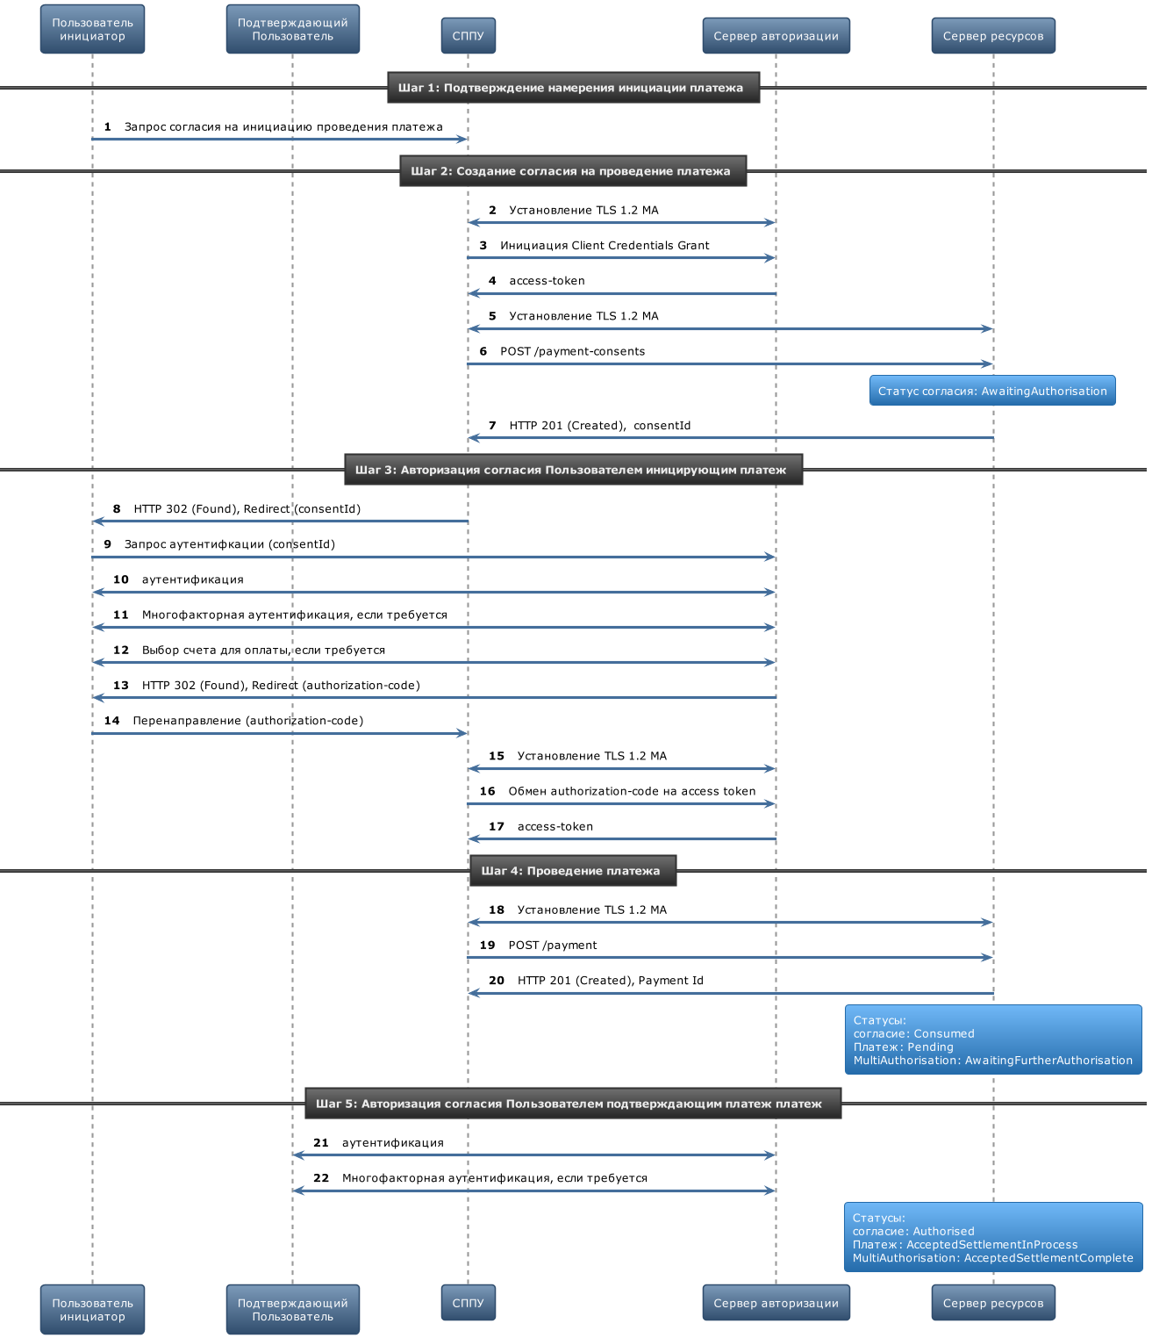

Рисунок 2 - Множественная авторизация согласия

### Условия возникновения ошибок

Если Пользователь не завершает авторизацию согласия успешно (например, если пользователь не прошел аутентификацию успешно), аутентификация с использование authorization code заканчивается перенаправлением Пользователя на сторону СППУ с ответом об ошибке (в соответствии с разделом 5.4.2.9 ФАПИ.СЕК), указывающим на возникшую ситуацию.

### Изменения выбранного счета

Для согласия на проведение платежа выбранный счет Плательщика не может быть изменен после того, как согласие было авторизовано.

### Повторная аутентификация

Согласие на проведение платежа является краткосрочным согласием и не может быть повторно аутентифицировано Пользователем.

## Альтернативные потоки и потоки с ошибками

### Идемпотентные запросы на создания ресурсов

Этот поток предполагает, что следующие шаги были успешно выполнены:

* Шаг 1: Подтверждение намерения инициации платежа.
* Шаг 2. Создание согласия на проведение платежа.
* Шаг 3. Авторизация согласия.

СППУ повторно передает запрос с тем-же ресурсом согласия на проведения платежа и ключом идемпотентности ППИУ распознает, что это тот же запрос, что и раньше и новый ресурс не создается.

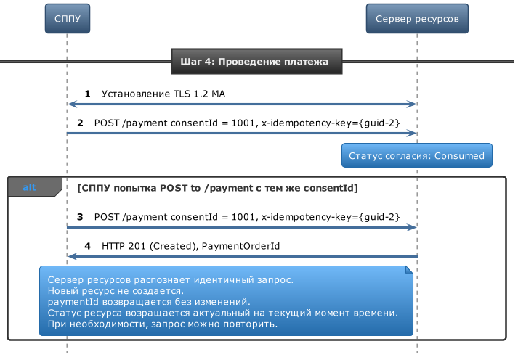

Рисунок 3 - Идемпотентные запросы на создания ресурсов

### Отклонение проведения платежа после наступления CutOffDateTime

Этот поток, в котором ППИУ решает отклонить запрос создания ресурса перевода денежных средств после наступления CutoffDateTime. СППУ авторизовала ресурс согласия на проведения платежа до наступления CutoffDateTime, но отправка платежного поручения произошла после CutoffDateTime, поэтому ППИУ отклонил его.

Этот поток предполагает, что следующие шаги были успешно выполнены:

* Шаг 1: Подтверждение намерения инициации платежа.
* Шаг 2. Создание согласия на проведение платежа.
* Шаг 3. Авторизация согласия.

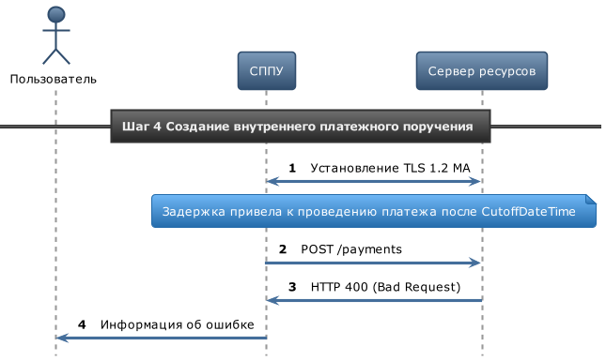

Рисунок 4 Отклонение проведения платежа после наступления CutOffDateTime

### Токен доступа отсутствует или просрочен

Этот поток предполагает, что следующие шаги были успешно выполнены:

* Шаг 1: Подтверждение намерения инициации платежа.
* Шаг 2. Создание согласия на проведение платежа.
* Шаг 3. Авторизация согласия.

СППУ пытается предоставить ППИУ просроченный или отсутствующий токен доступа в попытке запросить данные. ППИУ отвечает ошибкой HTTP 401 (Unauthorized).

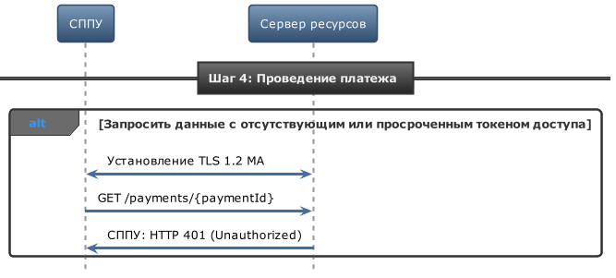

Рисунок 5 - Токен доступа отсутствует или просрочен

### Неполная или не корректная полезная нагрузка запроса

Этот поток предполагает, что следующие шаги были успешно выполнены:

* Шаг 1: Подтверждение намерения инициации платежа.
* Шаг 2. Создание согласия на проведение платежа.
* Шаг 3. Авторизация согласия.

СППУ предоставляет неверно сформированный запрос к ППИУ для инициирования проведение платежа. ППИУ отвечает ошибкой HTTP 400 (Bad Request).

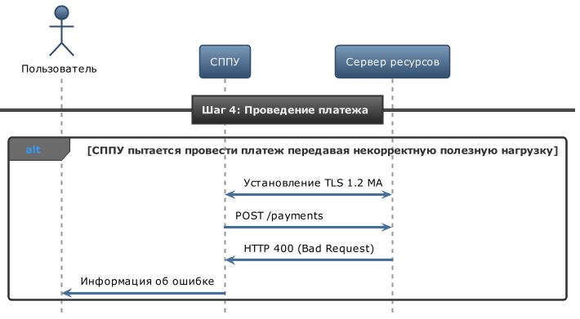

Рисунок 6 - Неполная или не корректная полезная нагрузка запроса

### Отсутствует или не действительна область применения токена доступа

Этот поток предполагает, что следующие шаги были успешно выполнены:

* Шаг 1: Подтверждение намерения инициации платежа.
* Шаг 2. Создание согласия на проведение платежа.
* Шаг 3. Авторизация согласия.

СППУ предоставляет (действительный) токен доступа, который не имеет допустимой области применения (или ссылки на правильные разрешения) для запроса данных. ППИУ отвечает ошибкой HTTP 403 (Forbidden).

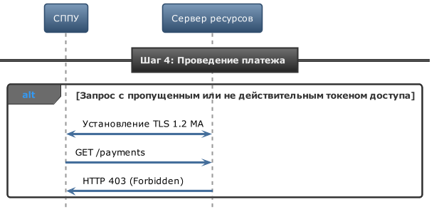

Р*исунок 7 - Отсутствует или не действительна область применения токена доступа*

### Недопустимая множественность вызовов API

Этот поток предполагает, что следующие шаги были успешно выполнены:

* Шаг 1: Подтверждение намерения инициации платежа.
* Шаг 2. Создание согласия на проведение платежа.
* Шаг 3. Авторизация согласия.

СППУ предоставляет (действительный) токен доступа, который используется для генерации пакета из нескольких запросов на получение информации о статусе платежа. ППИУ возвращает ответ 429 (Too Many Requests).

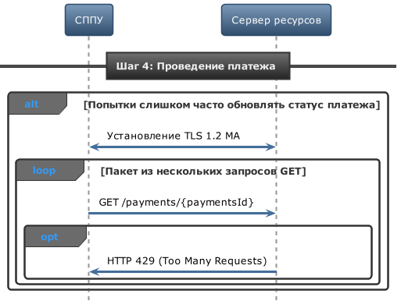

Рисунок 8 - Недопустимая множественность вызовов API

### Ошибка авторизации согласия

Этот поток предполагает, что следующие шаги были успешно выполнены:

* Шаг 1: Подтверждение намерения инициации платежа.
* Шаг 2. Создание согласия на проведение платежа.
* Шаг 3. Авторизация согласия не выполняется из-за того, что Пользователь предоставил недопустимые учетные данные для ППИУ или отказался авторизовать платеж, в результате чего код авторизации не создается.

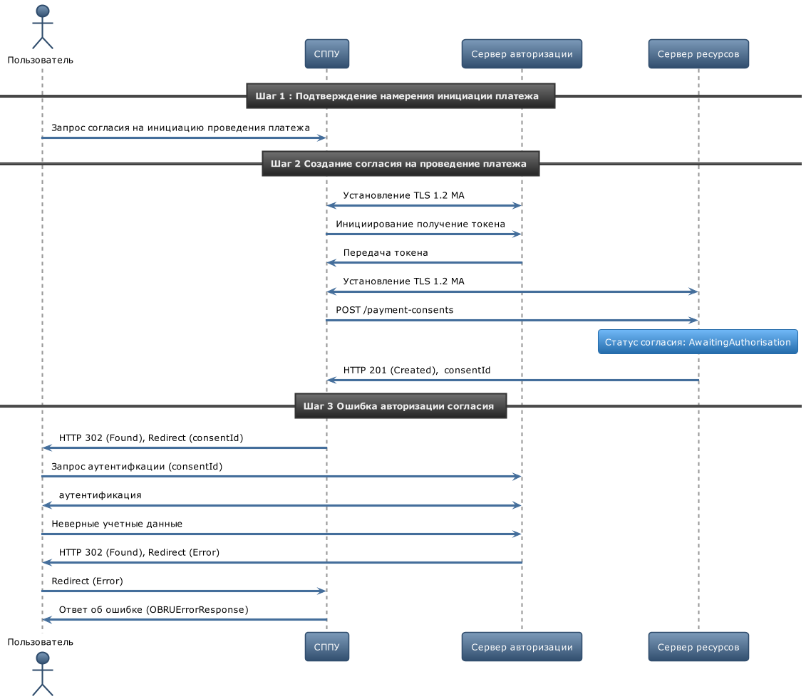

Рисунок 9 - Ошибка авторизации согласия

## Информация для оценке рисков

Информация для оценки рисков содержит индикаторы риска для, характерного для конкретного запроса API, предоставленного СППУ и может быть представлена в следующих элементах обмена информации:

* В HTTP заголовках в соответствии с требованиями раздела 6.3 № СТО БР ФАПИ.СЕК-1.6-2020.
* В дополнительные поля разделе "Risk" полезной нагрузки в объекте JSON, согласно описанию раздела 5.1.1 “Модель данных”.

# Модель данных

## Базовые объекты

В этом разделе описываются объекты, которые являются общими для спецификаций API и применяются без изменения их структуры и свойств.

### Risk

#### Описание

Набор элементов, используемый для указания информации по оценке рисков при проведении платежа

#### Состав данных объекта Risk

|  |  |  |  |  |
| --- | --- | --- | --- | --- |
| Наименование | Кратность | Описание | Тип | Шаблон |
| paymentContextCode | 0..1 | Контекст проведения платежа, указывает, каким способом как проводилась оплата | paymentContextCode |  |
| merchantCategoryCode | 0..1 | Код категории соответствует ISO 18245 и относится к типу услуг или товаров, которые продавец предоставляет для транзакции | Min3Max4Text |  |
| merchantCustomer  Identification | 0..1 | Уникальный идентификатор покупателя, который продавец присвоил Пользователю | Max70Text |  |
| DeliveryAddress | 0..n | Почтовый адрес | array[PostalAddress |  |

Таблица 2 - Состав данных объекта Risk

### Authorisation

#### Описание

Определяет необходимость проведения множественной авторизации согласия на проведения платежа.

#### Состав данных объекта Authorisation

|  |  |  |  |  |
| --- | --- | --- | --- | --- |
| Наименование | Кратность | Описание | Тип | Шаблон |
| authorisationType | 1..1 | Тип запрашиваемого потока авторизации | AuthorisationTypeCode |  |
| completionDateTime | 0..1 | Дата и время, когда запрашиваемый поток авторизации завершается | ISODateTime |  |

Таблица 3 Состав данных объекта Authorisation

Тип данных AuthorisationTypeCode может принимать следующие значения:

|  |  |
| --- | --- |
| Значение | Описание |
| "Any" | Для СППУ приемлема как множественная авторизация так и единичная |
| "Single" | Запрашивается единичная авторизация платежа авторизация |
| "Multile" | Запрашивается множественная авторизация платежа |

Таблица 4 - Состав значений типа данных AuthorisationTypeCode

### MultiAuthorisation

#### Описание

Статус множественной авторизации от ППИУ

#### Состав данных объекта MultiAuthorisation

|  |  |  |  |  |
| --- | --- | --- | --- | --- |
| Наименование | Кратность | Описание | Тип | Шаблон |
| numberRequired | 0..1 | Количество авторизаций, необходимых для инициирования проведения платежа (общее количество, необходимое при старте мультиавторизации) | Number |  |
| numberReceived | 0..1 | Количество полученных авторизаций | Number |  |
| lastUpdateDateTime | 0..1 | Дата и время последнего обновления авторизационного потока | ISODateTime |  |
| expirationDateTime | 0..1 | Дата и время, когда поток авторизации завершается | ISODateTime |  |
| status | 1..1 | Состояние потока авторизации | MultiAuthorisationStatusCode |  |

Таблица 5 Состав данных объекта MultiAuthorisation

### SCASupportData

#### Описание

Набор элементов, позволяющий СППУ предоставлять вспомогательные данные ППИУ для принятия решения не проводить усиленную аутентификацию Пользователя.

#### Состав данных объекта SCASupportData

|  |  |  |  |  |
| --- | --- | --- | --- | --- |
| Наименование | Кратность | Описание | Тип | Шаблон |
| requestedSCAExemptionType | 0..1 | Позволяет СППУ запрашивать конкретное исключение усиленной аутентификации для инициирования платежа | SCAExemptionType |  |
| appliedAuthenticationApproach | 0..1 | Показывает, проходил ли Пользователь усиленную аутентификацию при взаимодействии с СППУ | AppliedAuthenticationApproach |  |
| referencePaymentOrderId | 0..1 | Идентификатор транзакции предыдущего вхождения платежа позволяет ППИУ убедиться, что СППУ, сумма и Получатель средств совпадают с предыдущим вхождением | Max128Text |  |

Таблица 6 - Состав данных объекта SCASupportData

### ActiveOrHistoricCurrencyAndAmount

#### Описание

Сумма денежных средств и код валюты

#### Состав данных объекта ActiveOrHistoricCurrencyAndAmount

|  |  |  |  |  |
| --- | --- | --- | --- | --- |
| Наименование | Кратность | Описание | Тип | Шаблон |
| amount | 1..1 | Сумма денежных средств | String | '^\d{1,13}\.\d{2}$' |
| currency | 1..1 | Код валюты, соответствующий международного стандарта ISO 4217. | String | "^[A-Z]{3,3}$" |

Таблица 7 - Состав данных объекта ActiveOrHistoricCurrencyAndAmount

## Общие типы данных

#### BranchAndFinancialInstitutionIdentification

#### Описание

Идентификация финансового учреждения

#### Состав данных объекта BranchAndFinancialInstitutionIdentification

|  |  |  |  |  |
| --- | --- | --- | --- | --- |
| Наименование | Кратность | Описание | Тип | Шаблон |
| schemeName | 1..1 | Наименование идентификационной схемы финансового учреждения | FinancialInstitutionIdentificationCode |  |
| identification | 1..1 | Банковский идентификационный код (БИК) или другой идентификатор финансового учреждения | Max35Text |  |

Таблица 8 - Состав данных объекта BranchAndFinancialInstitutionIdentification

### CashAccount

#### Описание

Идентификация счета

#### Состав данных объекта CashAccount

|  |  |  |  |  |
| --- | --- | --- | --- | --- |
| Наименование | Кратность | Описание | Тип | Шаблон |
| schemeName | 1..1 | Наименование схемы идентификации счета. | AccountIdentificationCode |  |
| identification | 1..1 | Идентификатор счета, соответствующий схеме идентификации, известный владельцу счета (номер банковского счета, номер карты, номер телефона ...). | Max256Text |  |
| name | 0..1 | Имя владельца или владельцев учетной записи (банковского счета, карты, телефона). | Max70Text |  |

Таблица 9 - Состав данных объекта CashAccount

### Charge

#### Описание

Набор элементов, используемый для предоставления деталей о комиссии за инициацию платежа.

#### Состав данных объекта Charge

|  |  |  |  |  |
| --- | --- | --- | --- | --- |
| Наименование | Кратность | Описание | Тип | Шаблон |
| chargeBearer | 0..1 | Несущий (оплачивающий) расходы | ChargeBearerTypeCode |  |
| Amount | 0..1 | Сумма комиссии за проведение платежа | ActiveOrHistoricCurrencyAndAmount |  |

Таблица 10 - Состав данных объекта Charge

### PartyIdentification

#### Описание

Информация об участнике, используемая для идентификации юридического или физического лица.

#### Диаграмма UML

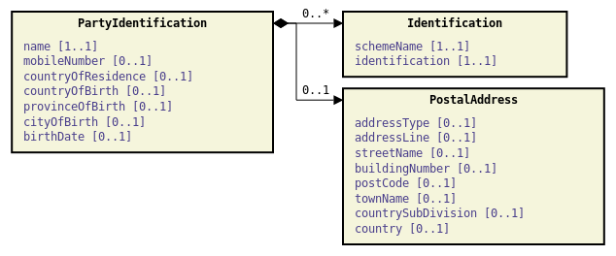

Рисунок 10 Диаграмма объекта PartyIdentification

#### Состав данных объекта PartyIdentification

|  |  |  |  |  |
| --- | --- | --- | --- | --- |
| Наименование | Кратность | Описание | Тип | Шаблон |
| name | 1..1 | Наименование организации или имя физического лица. | Max160Text |  |
| mobileNumber | 0..1 | Номер мобильного телефона | Max15Text |  |
| countryOfResidence | 0..1 | Страна проживания | CountryCode |  |
| countryOfBirth | 0..1 | Место рождения (страна) | CountryCode |  |
| provinceOfBirth | 0..1 | Место рождения (область). | Max35Text |  |
| сityOfBirth | 0..1 | Место рождения (город). | Max35Text |  |
| birthDate | 0..1 | Дата рождения. | ISODateTime |  |
| PostalAddress | 0..1 | Почтовый адрес | PostalAddress |  |
| Identification | 1..n | Идентификация юридического или физического лица. | array[PartyIdentification] |  |

Таблица 11 - Состав данных объекта PartyIdentification

#### Состав данных объекта Identification

|  |  |  |  |  |
| --- | --- | --- | --- | --- |
| Наименование | Кратность | Тип | Описание | Шаблон |
| identification | 1..1 | Max35Text | Уникальный и однозначный идентификатор участника, присвоенный идентифицирующей организацией. |  |
| schemeName | 1..1 | PartyIdentificationCode | Наименование идентификационной схемы юридического или физического лица |  |

Таблица 12 - Состав данных объекта PartyIdentification

### PaymentTypeInformation

#### Описание

Информация о платеже

#### Состав данных объекта PaymentTypeInformation

|  |  |  |  |  |
| --- | --- | --- | --- | --- |
| **Наименование** | **Кратность** | **Тип** | **Описание** | **Шаблон** |
| localInstrument | 0..1 | Max35Text | (Номер реквизита 5) Вид платежа. Этот элемент используется для указания локального инструмента, опции локального клиринга и / или дальнейшей квалификации услуги или уровня обслуживания или вид распоряжения о переводе средств. |  |
| сategoryPurpose | 0..1 | Max35Text | (Номер реквизита 15.3) Очередность платежа |  |
| serviceLevel | 0..1 | ServiceLevelCode | (Номер реквизита 15.1) Вид платежа |  |

Таблица 13 - Состав данных объекта PaymentTypeInformation

### PostalAddress

#### Описание

Почтовый адрес.

#### Состав данных объекта PostalAddress

|  |  |  |  |  |
| --- | --- | --- | --- | --- |
| **Наименование** | **Кратность** | **Тип** | **Описание** | **Шаблон** |
| addressType | 0..1 | AddressTypeCode | Тип адреса |  |
|  | 0..2 | array[Max70Text] | Строка адреса |  |
| streetName | 0..1 | Max70Text | Наименование улицы или проспекта. |  |
| buildingNumber | 0..1 | Max16Text | Номер, который определяет положение здания на улице. |  |
| postCode | 0..1 | Max16Text | Почтовый индекс |  |
| townName | 0..1 | Max35Text | Наименование населённого пункта или территории, находящейся вне границ поселений |  |
| countrySubDivision | 0..1 | Max35Text | Наименование и тип субъекта Российской Федерации |  |
| country | 0..1 | CountryCode | Страна | ^[A-Z]{2,2}$ |

Таблица 14 - Состав данных объекта PostalAddress

### TaxInformation

#### Описание

Налоговая информация

#### Диаграмма UML

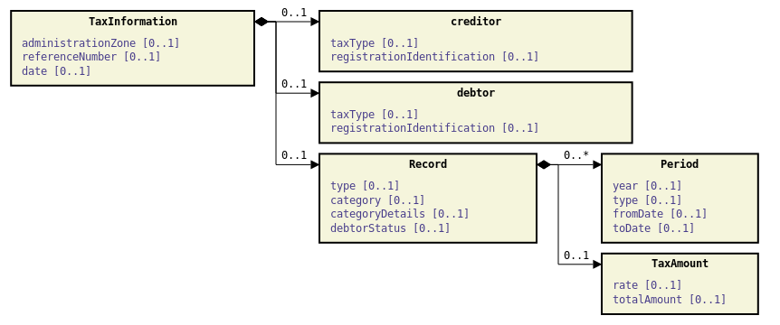

Рисунок 11 Диаграмма объекта TaxInformation

#### Состав данных объекта TaxInformation

|  |  |  |  |  |
| --- | --- | --- | --- | --- |
| **Наименование** | **Кратность** | **Тип** | **Описание** | **Шаблон** |
| administrationZone | 0..1 | CBRFMax11NumericText | Реквизит 105. Код по Общероссийскому классификатору территорий муниципальных образований ОКТМО. | ^\d{1,11}$ |
| referenceNumber | 0..1 | Max140Text | Реквизит 108. Номер налогового документа. |  |
| date | 0..1 | ISODateTime | Реквизит 109. Дата налогового документа. |  |
| creditor | 0..1 | TaxParty | Налоговая информация о Получателе средств |  |
| debtor | 0..1 | TaxParty | Налоговая информация о Плательщике |  |
| Record | 0..1 | TaxRecord | Дополнительные налоговые реквизиты. |  |

Таблица 15 - Состав данных объекта TaxRemittance

### TaxAmount

#### Описание

Информация о НДС

#### Состав данных объекта TaxAmount

|  |  |  |  |  |
| --- | --- | --- | --- | --- |
| **Наименование** | **Кратность** | **Тип** | **Описание** | **Шаблон** |
| rate | 0..1 | CBRFTaxRate | Ставка НДС (Номер реквизита 14.3) | ^\d{1,2}$ |
| totalAmount | 0..1 | String | Сумма НДС (Номер реквизита 14.4) | ^\d{1,13}\.\d{2 }$ |

Таблица 16 - Состав данных объекта TaxAmount

### TaxParty

Налоговая информация об участнике

#### Состав данных объекта TaxParty

|  |  |  |  |  |
| --- | --- | --- | --- | --- |
| **Наименование** | **Кратность** | **Тип** | **Описание** | **Шаблон** |
| taxType | 0..1 | Max9NumericText | Код причины постановки на учет (КПП) | ^\d{9}$ |
| registrationIdentification | 0..1 | Max35Text | Код таможенного органа (Поле заполняется для распоряжений по уплате таможенных платежей) |  |

Таблица 17 - Состав данных объекта TaxParty

### TaxRecord

#### Описание

Дополнительные налоговые реквизиты

#### Состав данных объекта TaxRecord

|  |  |  |  |  |
| --- | --- | --- | --- | --- |
| **Наименование** | **Кратность** | **Тип** | **Описание** | **Шаблон** |
| debtorStatus | 0..1 | Max35Text | Реквизит 101. Статус налогоплательщика |  |
| categoryDetails | 0..1 | Max35Text | Реквизит 104. Код бюджетной классификации |  |
| category | 0..1 | Max35Text | Реквизит 106. Основание налогового платежа |  |
| Period | 0..1 | TaxPeriod | Реквизит 107. Налоговый период |  |
| type | 0..1 | Max35Text | Реквизит 110. Код выплат |  |
| TaxAmount | 0..1 | TaxAmount | Информация о НДС |  |

Таблица 18 - Состав данных объекта TaxRecord

#### Состав данных объекта TaxPeriod

|  |  |  |  |  |
| --- | --- | --- | --- | --- |
| **Наименование** | **Кратность** | **Тип** | **Описание** | **Шаблон** |
| year | 0..1 | CBRFTaxYear | Год, к которому относится налог | ([1-9][0-9]{3,}|0[0-9]{3})-01-01 |
| type | 0..1 | TaxRecordPeriodCode | Тип налогового периода (реквизит 107) |  |
| fromDate | 0..1 | ISODateTime | Дата уплаты налогового платежа |  |
| toDate | 0..1 | ISODateTime | Дата уплаты налогового платежа |  |

Таблица 19 - Состав данных объекта TaxPeriod

### RemittanceInformation

#### Описание

Назначение платежа. Предоставляемая информация, позволяющая сопоставить запись с позициями, для которых предназначен перевод.

#### Диаграмма UML

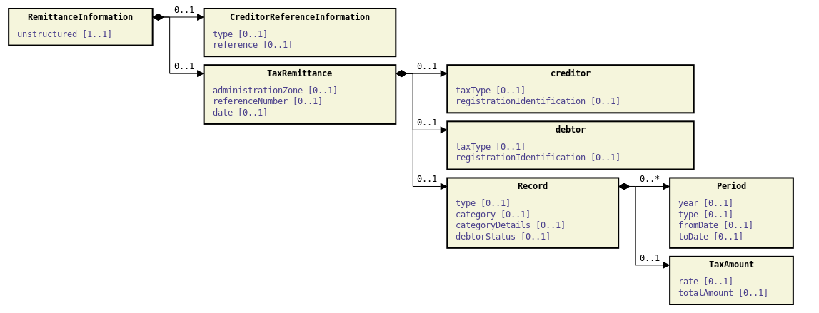

Рисунок 12 Диаграмма объекта RemittanceInformation

#### Состав данных объекта RemittanceInformation

|  |  |  |  |  |
| --- | --- | --- | --- | --- |
| **Наименование** | **Кратность** | **Тип** | **Описание** | **Шаблон** |
| unstructured | 1..1 | Max140Text | Текстовое назначение платежа |  |
| CreditorReferenceInformation | 0..1 | CreditorReferenceInformation | Информация от Получателя средств |  |
| TaxRemittance | 0..1 | TaxInformation | Налоговая информация |  |

Таблица 20 - Состав данных объекта RemittanceInformation

#### Состав данных объекта CreditorReferenceInformation

|  |  |  |  |  |
| --- | --- | --- | --- | --- |
| **Наименование** | **Кратность** | **Тип** | **Описание** | **Шаблон** |
| type | 0..1 | Max35Text | Тип идентификатора платежа (Номер реквизита 15.6.n) |  |
| reference | 0..1 | Max35Text | Значение идентификатора платежа (Номер реквизита 15.7.n). Ссылка, присвоенная Получателем средств, которая является основанием для осуществления перевода |  |

Таблица 21 - Состав данных объекта CreditorReferenceInformation

## Объекты инициирование платежа

В данном разделе описываются объекты, которые применятся в API для создания полезной нагрузки инициировании платежа.

### Initiation

#### Описание

Объект полезной нагрузки “Initiation” используется для указания реквизитов распоряжения о переводе средств при инициировании одиночного перевода денежных средств.

“Initiation” основан на стандарте ISO 20022 с использованием элементов или компоненты сообщения pain.001.001.10 «Инициирование перевода денежных средств клиентом»[2], адаптированного для API-интерфейсов:

* удален раздел "header", так как не применим для RESTful API;
* удален раздел CreditTransferTransactionInformation, который является повторяющейся группой кредитовых денежных переводов и не требуется в одиночном платеже;
* элементы Debtor / DebtorAccount не являются обязательными, поскольку данные Плательщика не всегда известны СППУ;
* идентификаторы instructionIdentification и endToEndIdentification перемещены на верхний уровень;
* элементы DebtorAccount и CreditorAccount упрощены и включают только schemeName и identification;
* в случае, если запрошенная дата исполнения платежа (requestedExecutionDate) не указана, то предполагается, что ППИУ должно его обрабатывать с текущей, или ближайшей операционной датой.

Реквизитный состав объекта «Initiation», включенный в конкретные сообщения (полезная нагрузка запросов и ответов) зависит от используемого платежного инструмента или платежной системы, в которой предполагается исполнение платежа.

#### Диаграмма UML

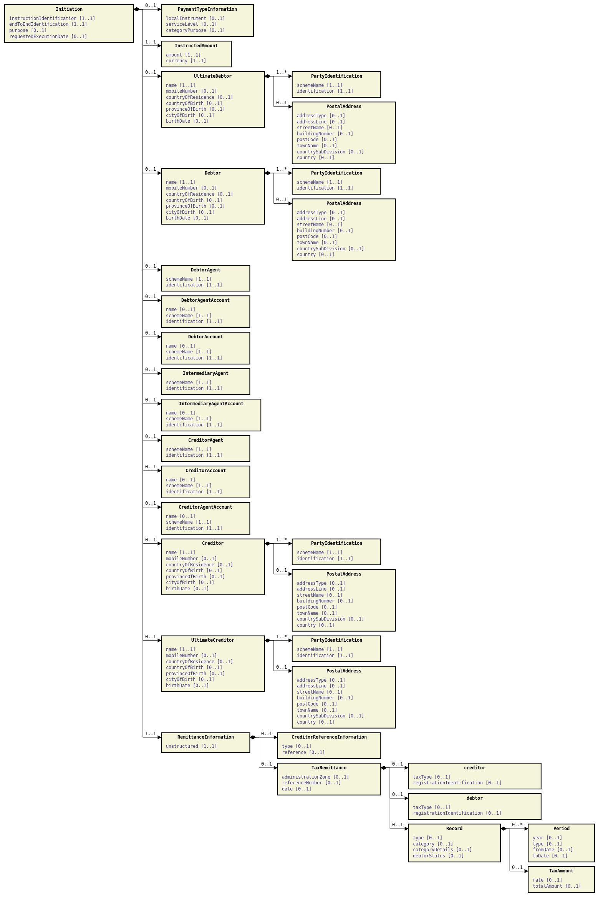

Рисунок 13 Диаграмма объекта Initiation

#### Состав данных объекта Initiation

|  |  |  |  |  |
| --- | --- | --- | --- | --- |
| **Наименование** | **Кратность** | **Тип** | **Описание** | **Шаблон** |
| instructionIdentification | 1..1 | Max35Text | Уникальный идентификатор, присвоенный инструктирующей стороной для инструктируемой стороны для однозначного определения инструкции. |  |
| endToEndIdentification | 1..1 | Max35Text | Уникальный идентификатор, присвоенный инициирующей стороной для однозначного определения транзакции. Эта идентификация передается без изменений по всей сквозной цепочке. Использование: сквозная идентификация может использоваться для выверки или связывания задач, относящихся к транзакции. Это может быть включено в несколько сообщений, связанных с транзакцией. |  |
| purpose | 0..1 | PurposeCode | Назначение. (Код вида дохода) Причина, по которой осуществляется платеж. |  |
| PaymentTypeInformation | 0..1 | PaymentTypeInformation | Информация о типе платежа. |  |
| requestedExecutionDate | 0..1 | ISODateTime | Запрошенная дата исполнения |  |
| InstructedAmount | 1..1 | ActiveOrHistoricCurrencyAndAmount | Сумма денег, подлежащая переводу между Плательщиком и Получателем средств до вычета комиссии, выраженная в валюте поручения инициатора. |  |
| UltimateDebtor | 0..1 | PartyIdentification |  |  |
| Debtor | 0..1 | PartyIdentification | Плательщик |  |
| DebtorAgent | 0..1 | BranchAndFinancialInstitutionIdentification | Финансовое организация, обслуживающая счет Плательщика |  |
| DebtorAgentAccount | 0..1 | CashAccount | Однозначная идентификация счета Плательщика у обслуживающего его банка в платежной цепочке. |  |
| DebtorAccount | 0..1 | CashAccount | Уникальная идентификация счета Плательщика, на котором будет сделана дебетовая запись в результате транзакции. |  |
| Creditor | 0..1 | PartyIdentification | Получатель средств. |  |
| UltimateCreditor | 0..1 | PartyIdentification | Фактический получатель средств. |  |
| CreditorAgent | 0..1 | BranchAndFinancialInstitutionIdentification | Финансовое организация, обслуживающая счет Получателя средств. |  |
| CreditorAccount | 0..1 | CashAccount | Идентификатор счета Получателя средств, на котором будет проведена запись о кредите в результате. |  |
| CreditorAgentAccount | 0..1 | CashAccount | Однозначная идентификация счета банка Получателя средств у обслуживающего его банка, по которому будет выполнена кредитовая запись в результате платежной операции |  |
| IntermediaryAgent | 0..1 | BranchAndFinancialInstitutionIdentification | Банк-посредник, находящийся между банком Плательщика и банком Получателя средств. |  |
| IntermediaryAgentAccount | 0..1 | CashAccount | Счет банка-посредника |  |
| RemittanceInformation | 1..1 | RemittanceInformation | Предоставляемая информация, позволяющая сопоставить запись с позициями, для которых предназначен перевод, такими как коммерческие счета в системе дебиторской задолженности. |  |

Таблица 22 - Состав данных объекта Initiation

Требования к объекту “Initiation”:

* Все элементы в объекте “Initiation”, которые заполнялись на стороне СППУ, не изменяются на стороне ППИУ, поскольку это является официальным согласием Пользователя.
* Если ППИУ определяет проблему с полезной нагрузкой во время вызова API, то ППИУ немедленно отклоняет запрос получения согласия на проведение платежа.
* Если ППИУ определяет проблему с согласием на платеж после вызова API, то ППИУ изменяет статус ресурса согласия на проведение платежа на “Rejected”.
* Раздел “DebtorAccount” является необязательным, поскольку СППУ может не знать идентификационные данные банковского счета Пользователя.
* Если значения элементов объекта “DebtorAccount” заданы на стороне СППУ и являются неверными для Пользователя, то после аутентификации Пользователя статус согласия на проведение платежа меняется на “Rejected”.
* Идентификатор “instructionIdentifiсation” не используется в качестве идентификатора “consentId”, поскольку последний создается на стороне ППИУ.
* Идентификатор “endToEndIdentification” не используется в качестве идентификатора “consentId”, поскольку последний создается на стороне ППИУ.

## Применение идентификаторов

В данном разделе приведено бизнес описание применения объектов и элементов, используемые в потоке платежного API в качестве идентификаторов.

|  |  |  |
| --- | --- | --- |
| **Создание** | **Идентификатор** | **Бизнес -описание** |
| СППУ  Отправляется в полезной нагрузке API | endToEndIdentification | Уникальная идентификация, присвоенная инициирующей стороной  для однозначной идентификации операции. Эта идентификация передается без изменений по всей цепочке от начала до конца.  Использование: сквозной идентификатор может использоваться для выверки расчетов для связки задач, относящихся к операции. Она может включаться в несколько сообщений, относящихся к операции |
| СППУ  Отправляется в полезной нагрузке API | instructionIdentification | СППУ генерирует InstructionIdentification, который является уникальным идентификатором транзакции, и передает его в ППИУ (это обязательно), но это не идет дальше в потоке платежей.  Уникальная идентификация, присвоенная инструктирующей стороной для проинструктированной стороны, для однозначной идентификации инструкции.  Использование: идентификация инструкции является сквозным идентификатором, который может использоваться между инструктирующей стороной и проинструктированной стороной для ссылки на индивидуальную инструкцию. Она может включаться в несколько сообщений, относящихся к инструкции.  Ожидается, что это уникально на неопределенный срок для всех периодов времени. СППУ может гарантировать, что это неопределенно уникально, включив в поле элемент даты или даты и времени, или вставив уникальный идентификатор |
| Пользователь Отправляется в полезной нагрузке API | remittanceInformation | Назначение платежа. Предоставляемая информация, позволяющая сопоставить запись с позициями, для которых предназначен перевод. |
| ППИУ | consentId | Уникальная идентификация, назначенная ППИУ для однозначного определения ресурса согласия на проведение платежа |
| ППИУ | paymentId | Уникальная идентификация, назначенная ППИУ для однозначного определения ресурса перевода денежных средств. |

Таблица 23 - Идентификаторы, используемые в потоках платежных API

В приведенных ниже таблицах указано, кто из участников создает каждый из рассматриваемых в данном разделе идентификатор, а также их передача и видимость другим участникам.

Приняты следующие обозначения:

+ — определяет участника, который создает идентификатор

**>>** — направление прямого потока

**<<** — направление обратного потока

|  |  |  |  |  |  |  |
| --- | --- | --- | --- | --- | --- | --- |
| **Идентификатор** | **Пользователь** | **Получатель средств** | **СППУ** | **ППИУ** | **Платежная схема** | **Банк получателя** |
| endToEndIdentification |  |  | + | >> | >> | >> |
| remittanceInformation | + |  | >> | >> | >> | >> |
| instructionIdentification |  |  | + | >> |  |  |
| consentId |  |  | << | + |  |  |
| paymentId |  |  | << | + |  |  |

Таблица 25 - Поток по инициативе Плательщика

# Согласие на проведение платежа, спецификация API — v1.3.0

Ресурс согласия на проведение платежа используется СППУ для регистрации намерения инициации перевода денежных средств.

## Конечные точки

|  |  |  |  |  |
| --- | --- | --- | --- | --- |
| **Конечная точка** | **Тип доступа** | **Подписание** | **Ключ идемпотентности** | **Описание** |
| POST /payment-consents | client credentials | Подписывается запрос  Подписывается ответ | Да | Создание ресурса согласия на проведение платежа |
| GET /payment-consents/  {consentId} | client credentials | Подписывается ответ | Нет | Получение ресурса согласия |

Таблица 26 - Конечные точки ресурса согласия на проведение платежа

### POST /payment-consents

#### Описание

Конечная точка позволяет создавать на стороне ППИУ ресурс согласия на проведение платежа (payment-consent).

* Действие POST указывает ППИУ, что согласие на перевод денежных средств было подготовлено. На этом этапе Пользователь может не быть идентифицирован ППИУ, и полезная нагрузка запроса может не содержать отдельных необязательных полей, например, она может не содержать информацию о том, какой именно счет Пользователя, открытый в банке (ППИУ), будет в итоге использован для списания денежных средств.
* Конечная точка позволяет ППИУ отправлять СППУ идентификатор созданного ресурса согласия на проведение платежа (consentId).
* Сразу после создания ресурса согласия на проведение платежа ППИУ присваивает ему статус “AwaitingAuthorisation”.

#### Параметры запроса

|  |  |  |  |  |
| --- | --- | --- | --- | --- |
| **Наименование** | **Описание** | **Тип** | **Расположение** | **Кратность** |
| PaymentConsentRequest | Запрос на создание ресурса согласия на проведение платежа | PaymentConsentRequest | Полезная нагрузка | 1..1 |

Таблица 27 – Параметры запроса POST /payment-consents

#### Ответ

|  |  |  |  |
| --- | --- | --- | --- |
| **Тип** | **Описание** | **Модель ответа** | **Статус HTTP** |
| PaymentConsentResponse | Ресурс согласия на проведение платежа | PaymentConsentResponse | 201 |

Таблица 28 - Ответ POST /payment-consents

### GET /payment-consents/{consentId}

#### Описание

Данная конечная точка позволяет СППУ получать состояние созданного им ресурса согласия на проведение платежа по его идентификатору.

#### Параметры запроса

|  |  |  |  |  |
| --- | --- | --- | --- | --- |
| **Наименование** | **Описание** | **Тип** | **Расположение** | **Кратность** |
| consentId | Идентификатор ресурса согласия | Max128Text | path | 1..1 |

Таблица 29 – Параметры запроса GET /payment-consents/{consentId}

#### Ответ

|  |  |  |  |
| --- | --- | --- | --- |
| **Тип** | **Описание** | **Модель ответа** | **Статус HTTP** |
| PaymentConsentResponse | Ресурс согласия на проведение платежа | PaymentConsentResponse | 200 |

Таблица 30 - Ответ GET /payment-consents/{consentId}

#### Состояние ресурса согласия

Состояние ресурса согласия на проведение платежа определяется кодом его статуса, который может иметь следующие значения:

|  |  |
| --- | --- |
| **Статус** | **Описание** |
| Rejected | Согласие на проведение платежа отклонено |
| AwaitingAuthorisation | Согласие на проведение платежа ожидает авторизации |
| Authorised | Согласие на проведение платежа успешно авторизовано |
| Consumed | Согласие на проведение платежа было задействовано и больше не может использоваться при проведении платежа |

Таблица 31 - Состояния ресурса согласия на проведение платежа

Изменение состояний ресурса согласия на проведение платежа соответствует следующей модели:

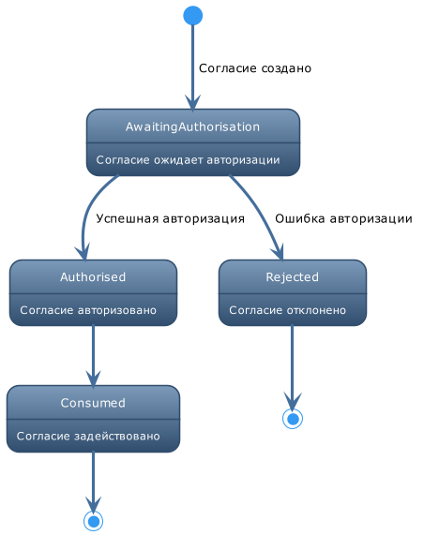

Рисунок 14 - Диаграмма изменения состояний ресурса согласия на проведение платежа

После того как Пользователь авторизовал согласие, ППИУ изменяет статус ресурса на “Authorised”.

При отклонении согласия Пользователем или при возникновении иных причин, препятствующих проведению платежа, ППИУ изменяет статус ресурса согласия на “Rejected”.

После того как ресурс согласия на проведение платежа был задействован при проведении платежа, ППИУ изменяет статус ресурса на “Consumed”.

## Модель данных

Раздел содержит подробные описания полезной нагрузки для потоков API при получении согласия на перевод денежных средств.

### PaymentConsentRequest

#### Описание

Запрос создания согласия на проведение платежа.

#### Диаграмма UML

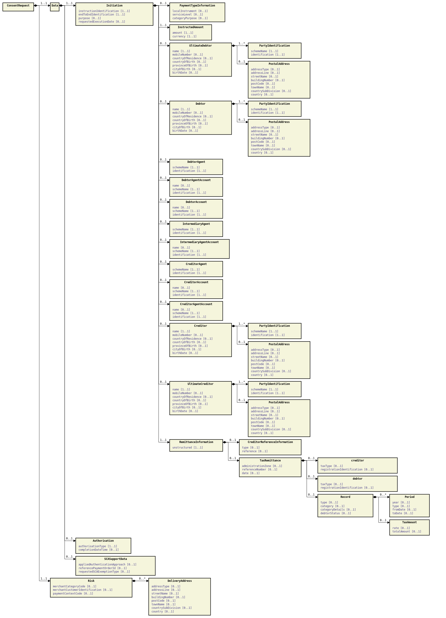

Рисунок 15 - Диаграмма объекта PaymentConsentRequest

#### Состав данных объекта PaymentConsentRequest

|  |  |  |  |  |
| --- | --- | --- | --- | --- |
| **Наименование** | **Кратность** | **Тип** | **Описание** | **Шаблон** |
| Data | 1..1 | DataPaymentConsentRequest | Полезная нагрузка запроса согласия на проведение платежа |  |
| Risk | 1..1 | Risk | Раздел Risk отправляется инициатором в ППИУ, используется для указания дополнительных деталей для оценки рисков при проведении платежей |  |

Таблица 32 - Состав данных объекта PaymentConsentRequest

#### Состав данных объекта DataPaymentConsentRequest

|  |  |  |  |  |
| --- | --- | --- | --- | --- |
| **Наименование** | **Кратность** | **Тип** | **Описание** | **Шаблон** |
| Initiation | 1..1 | Initiation | Полезная нагрузка отправляется инициирующей стороной в ППИУ. Используется для запроса перевода средств со счета Плательщика на счет Получателя средств для одиночного перевода денежных средств |  |
| Authorisation | 0..1 | Authorisation | Запрос типа авторизации от СППУ |  |
| SCASupportData | 0..1 | SCASupportData | Вспомогательные данные, предоставленные СППУ, при запросе SCA |  |

Таблица 33 - Состав данных объекта DataPaymentConsentRequest

### PaymentConsentResponse

#### Описание

Ответ создания согласия на проведения платежа.

#### Диаграмма UML

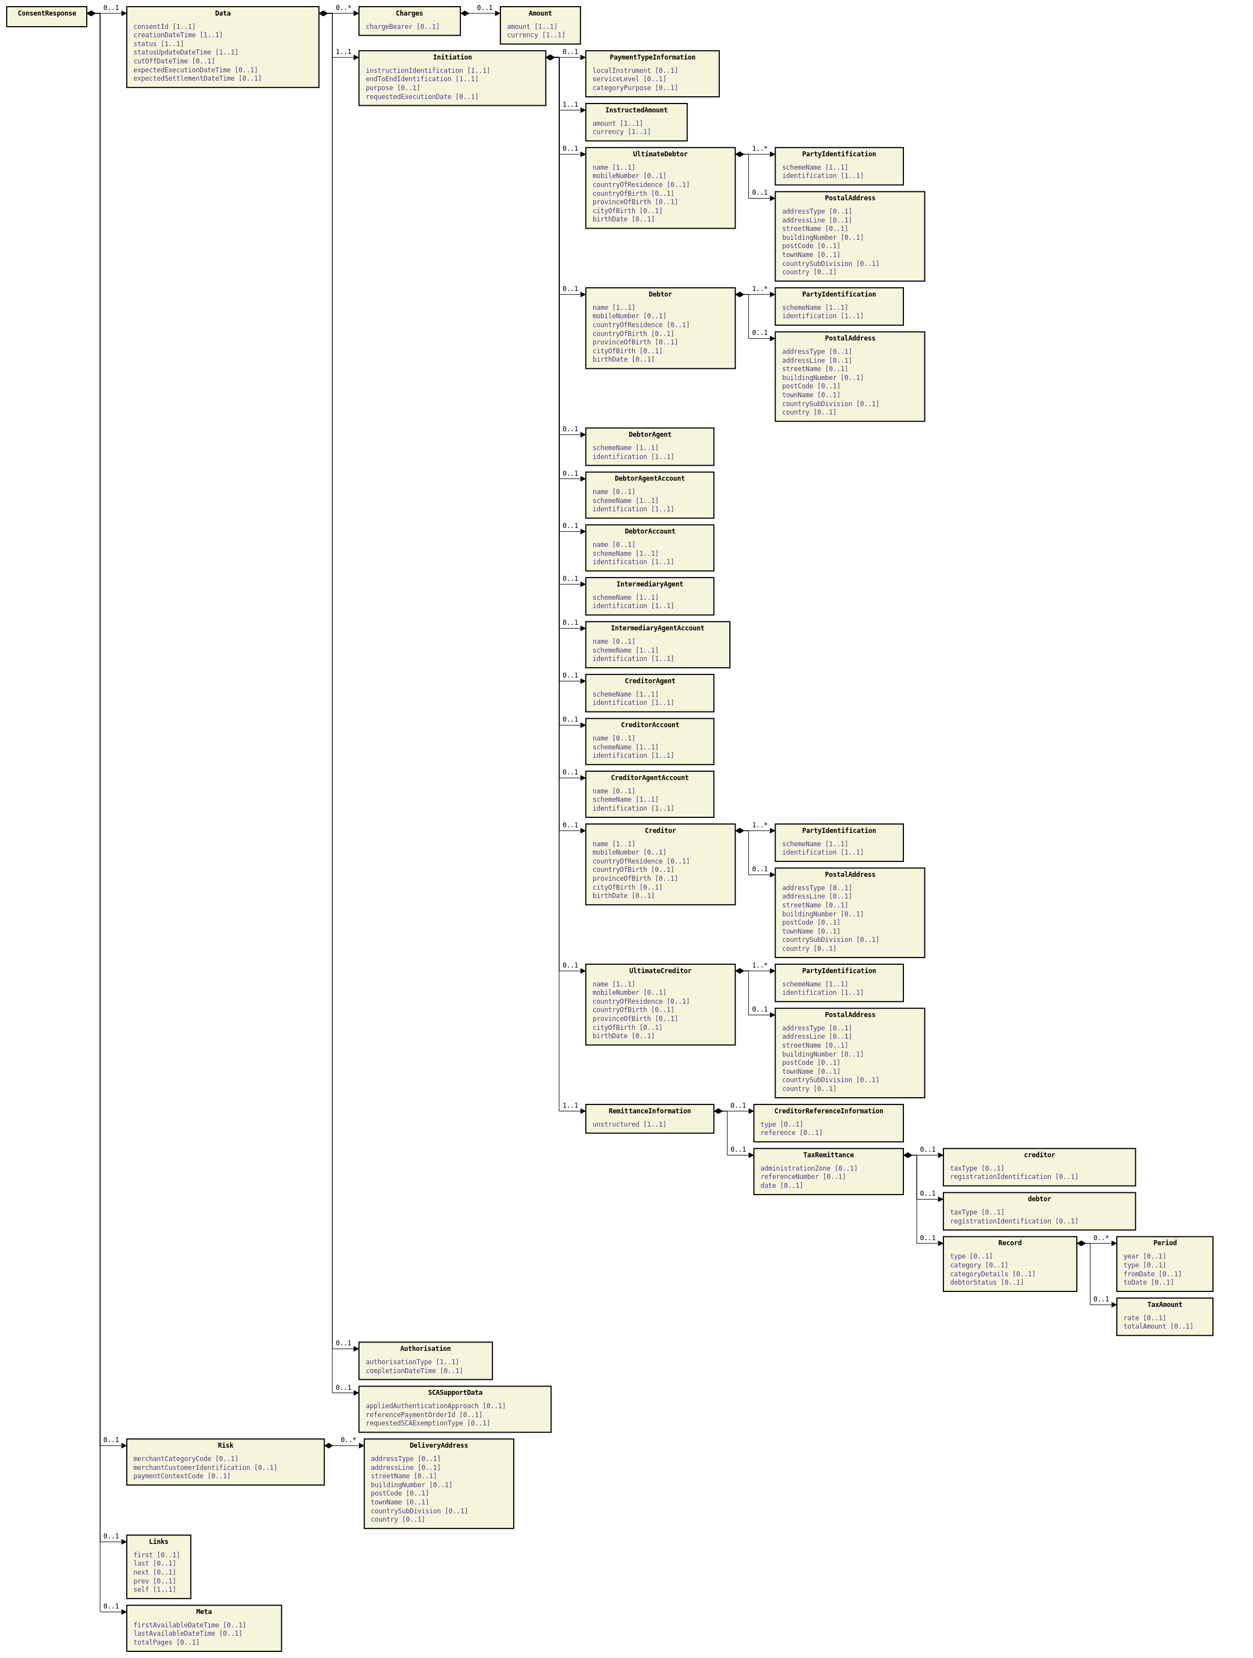

Рисунок 16 - Диаграмма объекта PaymentConsentResponse

#### Состав данных объекта PaymentConsentResponse

|  |  |  |  |  |
| --- | --- | --- | --- | --- |
| **Наименование** | **Кратность** | **Тип** | **Описание** | **Шаблон** |
| Data | 1..1 | DataPaymentConsentResponse | Полезная нагрузка согласия на проведения платежа |  |
| Risk | 1..1 | Risk | Раздел Risk отправляется инициатором в ППИУ, используется для указания дополнительных деталей для оценки рисков при проведении платежей |  |
| Links | 1..1 | Links | Раздел для указания ссылок |  |
| Meta | 1..1 | Meta | Раздел метаданных |  |

Таблица 34 - Состав данных объекта PaymentConsentResponse

### DataPaymentConsentResponse

Полезная нагрузка согласия на проведения платежа

#### Состав данных объекта DataPaymentConsentResponse

|  |  |  |  |  |
| --- | --- | --- | --- | --- |
| **Наименование** | **Кратность** | **Тип** | **Описание** | **Шаблон** |
| consentId | 1..1 | Max128Text | Идентификатор ресурса согласия на проведение платежа, присвоенный на стороне ППИУ |  |
| creationDateTime | 1..1 | ISODateTime | Дата и время создания ресурса согласия на проведение платежа |  |
| status | 1..1 | PaymentConsentStatus | Текущий статус ресурса согласия на проведение платежа |  |
| statusUpdateDateTime | 1..1 | ISODateTime | Дата и время обновления статуса ресурса согласия на проведение платежа. |  |
| cutOffDateTime | 0..1 | ISODateTime | Дата и время актуальности согласия на проведение платежа (после этого согласие является не действующим) |  |
| expectedExecutionDateTime | 0..1 | ISODateTime | Ожидаемая дата и время исполнения платежа (платежного ресурса) |  |
| expectedSettlementDateTime | 0..1 | ISODateTime | Ожидаемая и время расчета платежа (платежного ресурса) |  |
| Charges | 0..1 | array[Charge] | Сборы при проведении платежа |  |
| Initiation | 1..1 | Initiation | Полезная нагрузка отправляется инициирующей стороной в ППИУ. Используется для запроса перевода средств со счета Плательщика на счет Получателя средств для одиночного перевода денежных средств |  |
| Authorisation | 0..1 | Authorisation | Запрос типа авторизации от СППУ |  |
| SCASupportData | 0..1 | SCASupportData | Вспомогательные данные, предоставленные СППУ, при запросе SCA |  |

Таблица 35 - Состав данных объекта DataPaymentConsentResponse

## Примеры использования

### Создание согласия на проведение платежа

#### Создание согласия на при инициирование перевода денежных средств с участием получателя средств через СППУ

Для данного случая оплаты:

* СППУ получает информацию о платеже от Получателя средств.
* Пользователь (Плательщик) выберет реквизиты своего счета во время авторизации согласия.

Запрос POST /payment-consents. СППУ присваивает инициируемой платежной инструкции номер (instructionIdentification) PISP412 и создает на стороне ППИУ ресурс согласия на проведение платежа вызовом конечной точки POST /payment‑consents, указывая идентификаторы (“instructionIdentification”: “PISP412”, “endToEndIdentification”: “MERCHANT.256702.IDN.12”), реквизиты “MERCHANT Inc” и указание дополнительных деталей для оценки рисков платежей в разделе Risk.

Кроме того, значением вида платежа "instructionPriority" СППУ указывает, что платеж будет срочным и определяет инструмент проведения срочных платежей "localInstrument".

Пример запроса:

|  |
| --- |
| POST /payment-consents HTTP/1.1  Authorization: Bearer Khsakj97234bsknab83ha88ln838hsnaHHo  x-idempotency-key: 26d375c7-0520-4958-b07e-31132ac5e00c  x-jws-signature: IiwiYWxnIjoiUFMyNTYifQ..V8Z3IePeAlBhAQ  x-fapi-auth-date: Sun, 29 Sep 2019 12:42:08 GMT  x-fapi-customer-ip-address: 106.32.21.32  x-fapi-interaction-id: 32bae548-f4de-4874-b184-880a4363460c  Content-Type: application/json  Accept: application/json  {  "Data":{  "Initiation":{  "instructionIdentification":"PISP412",  "endToEndIdentification":"MERCHANT.256702.IDN.12",  "PaymentTypeInformation":{  "localInstrument":"IPS",  "instructionPriority":"URGP"  },  "CreditorAgent": {  "schemeName": "RU.CBR.BIC",  "identification": "044525533",  "name": "АО «Мой-Банк»,"  },  "CreditorAccount": {  "schemeName": "RU.CBR.BBAN",  "identification": "40817810621234567890",  },  "Creditor":{  "name":"MERCHANT Inc",  "PartyIdentification":[  {  "schemeName":"RU.CBR.TXID", //идентификатор участника по ИНН  "identification":"7728240240"  }  ]  },  "RemittanceInformation": {  "unstructured": "Назначение платежа - оплата за товары. Внутренний код операции 1234567",  "CreditorReferenceInformation":{  "type":"ИПД",  "reference":"CBR-130"  }  }  }  },  "Risk": {  "paymentContextCode": "EcommerceGoods",  "DeliveryAddress": {  "addressLine": [  "Шлюзовая наб., 4, Москва, 115114",  "Rosso Riva"  ],  "streetName": "Шлюзовая наб.",  "buildingNumber": "4",  "postCode": "115114",  "townName": "Moscow",  "countySubDivision": [  "Moscow"  ],  "country": "RU"  }  }  } |

Ответ POST /payment consents. ППИУ производит обработку запроса и возвращает идентификатор согласия (consentId) “95791e79-0f2d-47de-a5e0-df034b28574a” со статусом “AwaitingAuthorisation”, указав дату создания (creationDateTime) (дата обновления статуса (statusUpdateDateTime) в данном случае идентична дате создания).

Далее СППУ перенаправляет Пользователя к ППИУ и аутентифицирует его.

Пример ответа:

|  |
| --- |
| HTTP/1.1 201 Created  x-jws-signature: IiwiYWxnIjoiUFMyNTYifQ..V8Z3IePeAlBhAQ  x-fapi-interaction-id: 32bae548-f4de-4874-b184-880a4363460d  Content-Type: application/json    {  "Data":{  "consentId":"95791e79-0f2d-47de-a5e0-df034b28574a",  "status":"AwaitingAuthorisation",  "creationDateTime":"2021-06-05T15:15:13+00:00",  "statusUpdateDateTime":"2021-06-05T15:15:13+00:00",  "Initiation":{  "instructionIdentification":"PISP412",  "endToEndIdentification":"MERCHANT.256702.IDN.12",  "PaymentTypeInformation":{  "localInstrument":"IPS",  "instructionPriority":"URGP"  },  "CreditorAgent":{  "schemeName":"RU.CBR.BIC",  "identification":"044525533",  "name":"АО «Мой-Банк»,"  },  "CreditorAccount":{  "schemeName":"RU.CBR.BBAN",  "identification":"40817810621234567890"  },  "Creditor":{  "name":"MERCHANT Inc",  "PartyIdentification":[  {  "schemeName":"RU.CBR.TXID",  "identification":"7728240240"  }  ]  },  "RemittanceInformation":{  "unstructured":"Назначение платежа - оплата за товары. Внутренний код операции 1234567",  "CreditorReferenceInformation":{  "type":"ИПД",  "reference":"CBR-130"  }  }  }  },  "Risk":{  "paymentContextCode":"EcommerceGoods",  "DeliveryAddress":{  "addressLine":[  "Шлюзовая наб., 4, Москва, 115114",  "Rosso Riva"  ],  "streetName":"Шлюзовая наб.",  "buildingNumber":"4",  "postCode":"115114",  "townName":"Moscow",  "countySubDivision":[  "Moscow"  ],  "country":"RU"  }  },  "Links":{  "self":"https://sb-rs.test.openbankingrussia.ru/sandbox/open-banking/v1.3/pisp/payment-consents/95791e79-0f2d-47de-a5e0-df034b28574a"  },  "Meta":{  "totalPages":1  }  } |

#### Создание согласия на проведение платежа при переводе денежных средств без участия Получателя средств через СППУ

Для данного случая оплаты:

* Пользователь (Плательщик) выбирает реквизиты своего счета во время инициирования платежа (при создании ресурса согласия на проведение платежа).

Запрос POST /payment-consents. СППУ присваивает данной платежной инструкции номер (instructionIdentification) PISP412 и создает на стороне ППИУ ресурс согласия на проведение платежа вызовом конечной точки POST /payment-consents, указывая номер инструкции и реквизиты участников перевода с обоих сторон.

Пример запроса:

|  |
| --- |
| POST /payment-consents HTTP/1.1  Authorization: Bearer Khsakj97234bsknab83ha88ln838hsnaHHo  x-idempotency-key: 26d375c7-0520-4958-b07e-31132ac5e00c  x-jws-signature: IiwiYWxnIjoiUFMyNTYifQ..V8Z3IePeAlBhAQ  x-fapi-auth-date: Sun, 29 Sep 2019 12:42:08 GMT  x-fapi-customer-ip-address: 106.32.21.32  x-fapi-interaction-id: 32bae548-f4de-4874-b184-880a4363460c  Content-Type: application/json  Accept: application/json    {  "Data":{  "Initiation":{  "instructionIdentification":"PISP412",  "endToEndIdentification":"MERCHANT.256702.IDN.12",  "purpose":"1",  "PaymentTypeInformation":{  "localInstrument":"01",  "сategoryPurpose":"0"  },  "InstructedAmount":{  "amount":"23463.00",  "currency":"RUB"  },  "Debtor":{  "name":"Иванов Иван Иванович",  "mobileNumber":"0079101234567",  "PartyIdentification":[  {  "schemeName":"RU.CBR.TXID",  "identification":"7728240240"  }  ]  },  "DebtorAgent":{  "schemeName":"RU.CBR.BIC",  "identification":"044525531",  "name":"АО «Мой-Банк-1»,"  },  "DebtorAccount":{  "name":"string",  "schemeName":"RU.CBR.BBAN",  "identification":"40817810621234567754"  },  "CreditorAgent":{  "schemeName":"RU.CBR.BIC",  "identification":"044525532",  "name":"АО «Мой-Банк-2»,"  },  "CreditorAccount":{  "schemeName":"RU.CBR.BBAN",  "identification":"40817810621234567890"  },  "Creditor":{  "name":"MERCHANT Inc",  "PartyIdentification":[  {  "schemeName":"RU.CBR.TXID",  "identification":"7728240240"  }  ]  },  "RemittanceInformation":{  "unstructured":"Назначение платежа - оплата за товары. Внутренний код операции 1234567",  "CreditorReferenceInformation":{  "type":"ИПД",  "reference":"CBR-130"  }  }  }  },  "Risk":{  "paymentContextCode":"PartyToParty"  }  } |

Ответ POST /payment-consents. ППИУ производит обработку запроса и возвращает идентификатор согласия (consentId) “95791e79-0f2d-47de-a5e0-df034b28574a” со статусом “AwaitingAuthorisation”, указав дату создания (creationDateTime) (дата обновления статуса (statusUpdateDateTime) в данном случае идентична дате создания).

Далее СППУ перенаправляет Пользователя на страницу ППИУ и аутентифицирует его. Пользователь производит авторизацию согласия проведения на стороне СППУ инициирования платежа.

Пример ответа:

|  |
| --- |
| HTTP/1.1 201 Created  x-jws-signature: IiwiYWxnIjoiUFMyNTYifQ..V8Z3IePeAlBhAQ  x-fapi-interaction-id: 32bae548-f4de-4874-b184-880a4363460c  Content-Type: application/json    {  "Data":{  "consentId":"95791e79-0f2d-47de-a5e0-df034b28574a ",  "status":"AwaitingAuthorisation",  "creationDateTime":"2021-06-05T15:15:13+00:00",  "statusUpdateDateTime":"2021-06-05T15:15:13+00:00",  "Initiation":{  "instructionIdentification":"PISP412",  "endToEndIdentification":"MERCHANT.256702.IDN.12",  "purpose":"1",  “requestedExecutionDate”: "2021-06-05T00:00:00+00:00",  "PaymentTypeInformation":{  "localInstrument":"01",  "сategoryPurpose":"0"  },  "InstructedAmount":{  "amount":"23463.00",  "currency":"RUB"  },  "Debtor":{  "name":"Иванов Иван Иванович",  "mobileNumber":"0079101234567",  "PartyIdentification":[  {  "schemeName":"RU.CBR.TXID",  "identification":"7728240240"  }  ]  },  "DebtorAgent":{  "schemeName":"RU.CBR.BIC",  "identification":"044525531",  "name":"АО «Мой-Банк-1»,"  },  "DebtorAccount":{  "name":"string",  "schemeName":"RU.CBR.BBAN",  "identification":"40817810621234567754"  },  "CreditorAgent":{  "schemeName":"RU.CBR.BIC",  "identification":"044525532",  "name":"АО «Мой-Банк-2»,"  },  "CreditorAccount":{  "schemeName":"RU.CBR.BBAN",  "identification":"40817810621234567890"  },  "Creditor":{  "name":"MERCHANT Inc",  "PartyIdentification":[  {  "schemeName":"RU.CBR.TXID",  "identification":"7728240240"  }  ]  },  "RemittanceInformation":{  "unstructured":"Назначение платежа - оплата за товары. Внутренний код операции 1234567",  "CreditorReferenceInformation":{  "type":"ИПД",  "reference":"CBR-130"  }  }  }  },  "Risk":{  "paymentContextCode":"PartyToParty"  },  "Links":{  "self":"https://sb-rs.test.openbankingrussia.ru/sandbox/open-banking/v1.3/pisp/payment-consents/95791e79-0f2d-47de-a5e0-df034b28574a "  },  "Meta":{  "totalPages":1  }  } |

#### Получение согласия на проведение платежа

Запрос GET /payment-consents/{consentId}. СППУ выполняет запрос к ППИУ на получение состояния ранее данного Пользователем согласия на проведение платежа вызовом конечной точки GET /payment-consents/{consentId} с параметром идентификатора согласия.

Пример запроса:

|  |
| --- |
| GET /payment-consents/95791e79-0f2d-47de-a5e0-df034b28574a HTTP/1.1  Authorization: Bearer Khsakj97234bsknab83ha88ln838hsnaHHo  x-fapi-auth-date: Sun, 29 Sep 2019 12:42:08 GMT  x-fapi-customer-ip-address: 106.32.21.32  x-fapi-interaction-id: 32bae548-f4de-4874-b184-880a4363460e  Accept: application/json |

Ответ на GET /payment-consents/{consentId}. ППИУ возвращает СППУ согласие на проведение платежа с идентификатором (consentId) “95791e79-0f2d-47de-a5e0-df034b28574a”, имеющего статус “Authorised”.

Пример ответа:

|  |
| --- |
| HTTP/1.1 200 OK  x-jws-signature: IiwiYWxnIjoiUFMyNTYifQ..V8Z3IePeAlBhAQ  x-fapi-interaction-id: 32bae548-f4de-4874-b184-880a4363460e  Content-Type: application/json    {  "Data": {  "consentId": "95791e79-0f2d-47de-a5e0-df034b28574a",  "status": "Consumed",  "creationDateTime": "2021-06-05T15:15:13+00:00",  "statusUpdateDateTime": "2021-06-05T15:15:13+00:00",  "Initiation":{  "instructionIdentification":"PISP412",  "endToEndIdentification":"MERCHANT.256702.IDN.12",  "purpose":"1",  “requestedExecutionDate”: "2021-06-05T00:00:00+00:00",  "PaymentTypeInformation":{  "localInstrument":"01",  "сategoryPurpose":"0"  },  "InstructedAmount":{  "amount":"23463.00",  "currency":"RUB"  },  "Debtor":{  "name":"Иванов Иван Иванович",  "mobileNumber":"0079101234567",  "PartyIdentification":[  {  "schemeName":"RU.CBR.TXID",  "identification":"7728240240"  }  ]  },  "DebtorAgent":{  "schemeName":"RU.CBR.BIC",  "identification":"044525531",  "name":"АО «Мой-Банк-1»,"  },  "DebtorAccount":{  "name":"string",  "schemeName":"RU.CBR.BBAN",  "identification":"40817810621234567754"  },  "CreditorAgent":{  "schemeName":"RU.CBR.BIC",  "identification":"044525532",  "name":"АО «Мой-Банк-2»,"  },  "CreditorAccount":{  "schemeName":"RU.CBR.BBAN",  "identification":"40817810621234567890"  },  "Creditor":{  "name":"MERCHANT Inc",  "PartyIdentification":[  {  "schemeName":"RU.CBR.TXID",  "identification":"7728240240"  }  ]  },  "RemittanceInformation":{  "Reference":"CBR-130",  "unstructured":"Назначение платежа - оплата за товары. Внутренний код операции 1234567"  }  }  },  "Risk": {  "paymentContextCode": "PartyToParty"  }  },  "Links":{  "self":"https://sb-rs.test.openbankingrussia.ru/sandbox/open-banking/v1.3/pisp/payment-consents/95791e79-0f2d-47de-a5e0-df034b28574a "  },  "Meta":{  "totalPages":1  }  } |

# Перевод денежных средств, спецификация API — v1.3.0

Ресурс перевода денежных средств используется СППУ для инициирования платежей на территории РФ.

## Конечные точки

|  |  |  |  |
| --- | --- | --- | --- |
| **Конечная точка** | **Тип доступа** | **Ключ идемпотентности** | **Описание** |
| POST /payments | authorization code | Да | Инициирование перевода денежных средств |
| GET /payments/{paymentId} | client credentials | Нет | Получение ресурса перевода денежных средств |
| GET /payments/{paymentId}/payment-details | client credentials | Нет | Детальное описание состояния ресурса перевода денежных средств |

Таблица 36 - Конечные точки для ресурса перевода денежных средств

### POST /payments

#### Описание

Конечная точка используется после того, как Пользователь авторизовал ресурс согласия на проведение платежа для подтверждения инициирования платежа.

Данная конечная точка позволяет выполнять следующее взаимодействие:

* С помощью метода POST создавать на стороне ППИУ ресурс перевода денежных средств (payment).
* Запрос, выполненный с помощью конечной точки, является инструкцией для ППИУ на выполнение платежа.
* СППУ обеспечивает соответствие разделов “Initiation” и “Risk” ресурса перевода денежных средств соответствующим разделам “Initiation” и “Risk” ресурса согласия на проведение платежа (значения всех присутствующих и там, и там элементов должны быть равны). Если есть хотя бы одно несовпадение, ППИУ отмечает ошибкой с кодом 400 (Bad Request).

#### Параметры запроса

|  |  |  |  |  |
| --- | --- | --- | --- | --- |
| **Наименование** | **Описание** | **Тип** | **Расположение** | **Кратность** |
| PaymentRequest | Запрос на создание ресурса перевода денежных средств | PaymentRequest | Полезная нагрузка | 1..1 |

Таблица 37 – Параметры запроса POST /payments

#### Ответ

|  |  |  |  |
| --- | --- | --- | --- |
| **Тип** | **Описание** | **Модель ответа** | **Статус HTTP** |
| PaymentResponse | Ресурс перевода денежных средств | PaymentResponse | 201 |

Таблица 38 - Ответ POST /payments

### GET /payments/{paymentId}

#### Описание

Данная конечная точка позволяет СППУ получать ресурс перевода денежных средств с указанием его состояния по его идентификатору.

#### Параметры запроса

|  |  |  |  |  |
| --- | --- | --- | --- | --- |
| **Наименование** | **Описание** | **Тип** | **Расположение** | **Кратность** |
| paymentId | Идентификатор ресурса перевода денежных средств | Max40Text | path | 1..1 |

Таблица 39 – Параметры запроса GET /payments/{paymentId}

#### Ответ

|  |  |  |  |
| --- | --- | --- | --- |
| **Тип** | **Описание** | **Модель ответа** | **Статус HTTP** |
| PaymentResponse | Перевод денежных средств и его состояние | PaymentResponse | 200 |

Таблица 40 - Ответ GET /payments/{paymentId }

#### Состояние ресурса перевода денежных средств

Состояние ресурса перевода денежных средств определяется кодом его статуса, который может иметь следующие значения:

|  |  |
| --- | --- |
| **Статус** | **Описание** |
| Pending | Начальный статус исполнения платежа |
| Rejected | Платеж отклонен |
| AcceptedSettlementInProcess | Все проверки, такие как техническая проверка и профиль клиента, были успешными, и поэтому инициирование платежа было принято к исполнению |
| AcceptedSettlementCompleted | Расчет по счету Плательщика выполнен |
| AcceptedWithoutPosting | Платежная инструкция, включенная в перевод, принимается без зачисления на счет Получателя средств |
| AcceptedCreditSettlementCompleted | Расчет по счету Получателя средств завершен |

Таблица 41 - Состояния ресурса перевода денежных средств

Изменение состояний ресурса перевода денежных средств соответствует следующей модели:

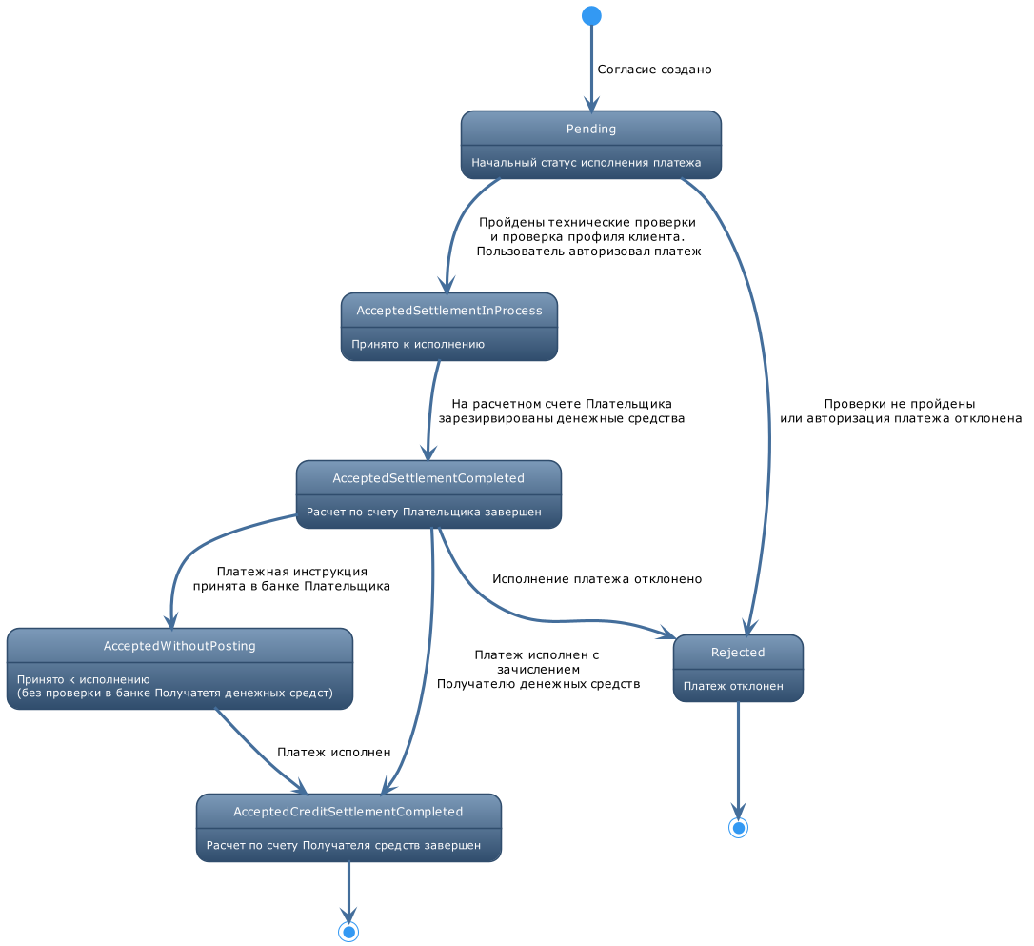

Рисунок 17 - Диаграмма изменения состояний ресурса перевода денежных средств

#### Множественная авторизация

Множественная авторизация при инициировании перевода денежных средств применяется, если распоряжение о переводе средств требует авторизации от нескольких Пользователей.

Состояние множественной авторизации определяется в объекте “MultiAuthorisation” кодом его статуса, который может иметь следующие значения:

|  |  |
| --- | --- |
| Значение | Описание |
| Authorised | Ресурс перевода денежных средств был успешно авторизован всеми необходимыми для этого Пользователями |
| AwaitingFurtherAuthorisation | Ресурс перевода денежных средств ожидает дальнейшей авторизации. Не все необходимые участники авторизовались |
| Rejected | Ресурс перевода денежных средств был отклонен как минимум одним Пользователем, выполняющим авторизацию |

Таблица 42 - Состояния множественной авторизации

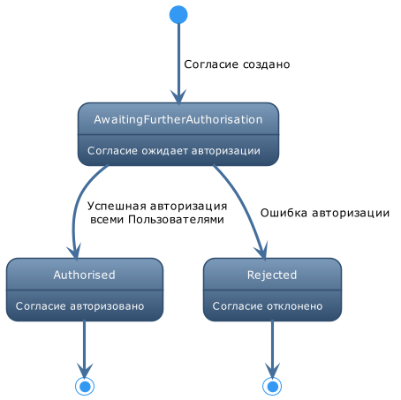

Рисунок 18 - Диаграмма изменения состояний множественной авторизации перевода денежных средств

### GET /payments/{paymentId}/payment-details

#### Описание

Конечная точка позволяет СППУ получать детальное описание состояния ресурса перевода денежных средств по его идентификатору с указание инструмента проведения платежа и причины, по которому установлен статус.

#### Параметры запроса

|  |  |  |  |  |
| --- | --- | --- | --- | --- |
| **Наименование** | **Описание** | **Тип** | **Расположение** | **Кратность** |
| paymentId | Идентификатор ресурса перевода денежных средств | Max40Text | path | 1..1 |

Таблица 43 – Параметры запроса GET /payments/{paymentId}/payment-details

#### Ответ

|  |  |  |  |
| --- | --- | --- | --- |
| **Тип** | **Описание** | **Модель ответа** | **Статус HTTP** |
| PaymentResponse | Перевод денежных средств и его состояние | PaymentDetailsResponse | 200 |

Таблица 44 - Ответ GET /payments/{paymentId}/payment-details

## Модель данных

В данном разделе приведены подробные описания полезных нагрузок запросов и ответов для потоков API платежей, осуществляемых на территории Российской Федерации.

### PaymentRequest

#### Описание

Запрос на создание ресурса перевода денежных средств.

Все элементы объектов “Initiation” и “Risk” в запросе должны совпадать с соответствующими элементами объектов “Initiation” и “Risk”, которые были в запросе согласия на проведение платежа. Проверка соответствия осуществляется как на стороне СППУ, так и на стороне ППИУ. В случае несовпадения ресурс перевода денежных средств не создается, ресурс согласия на проведение платежа переводится в статус “Rejected”, и ППИУ отвечает СППУ сообщением об ошибке несовпадения данных.

#### Диаграмма UML

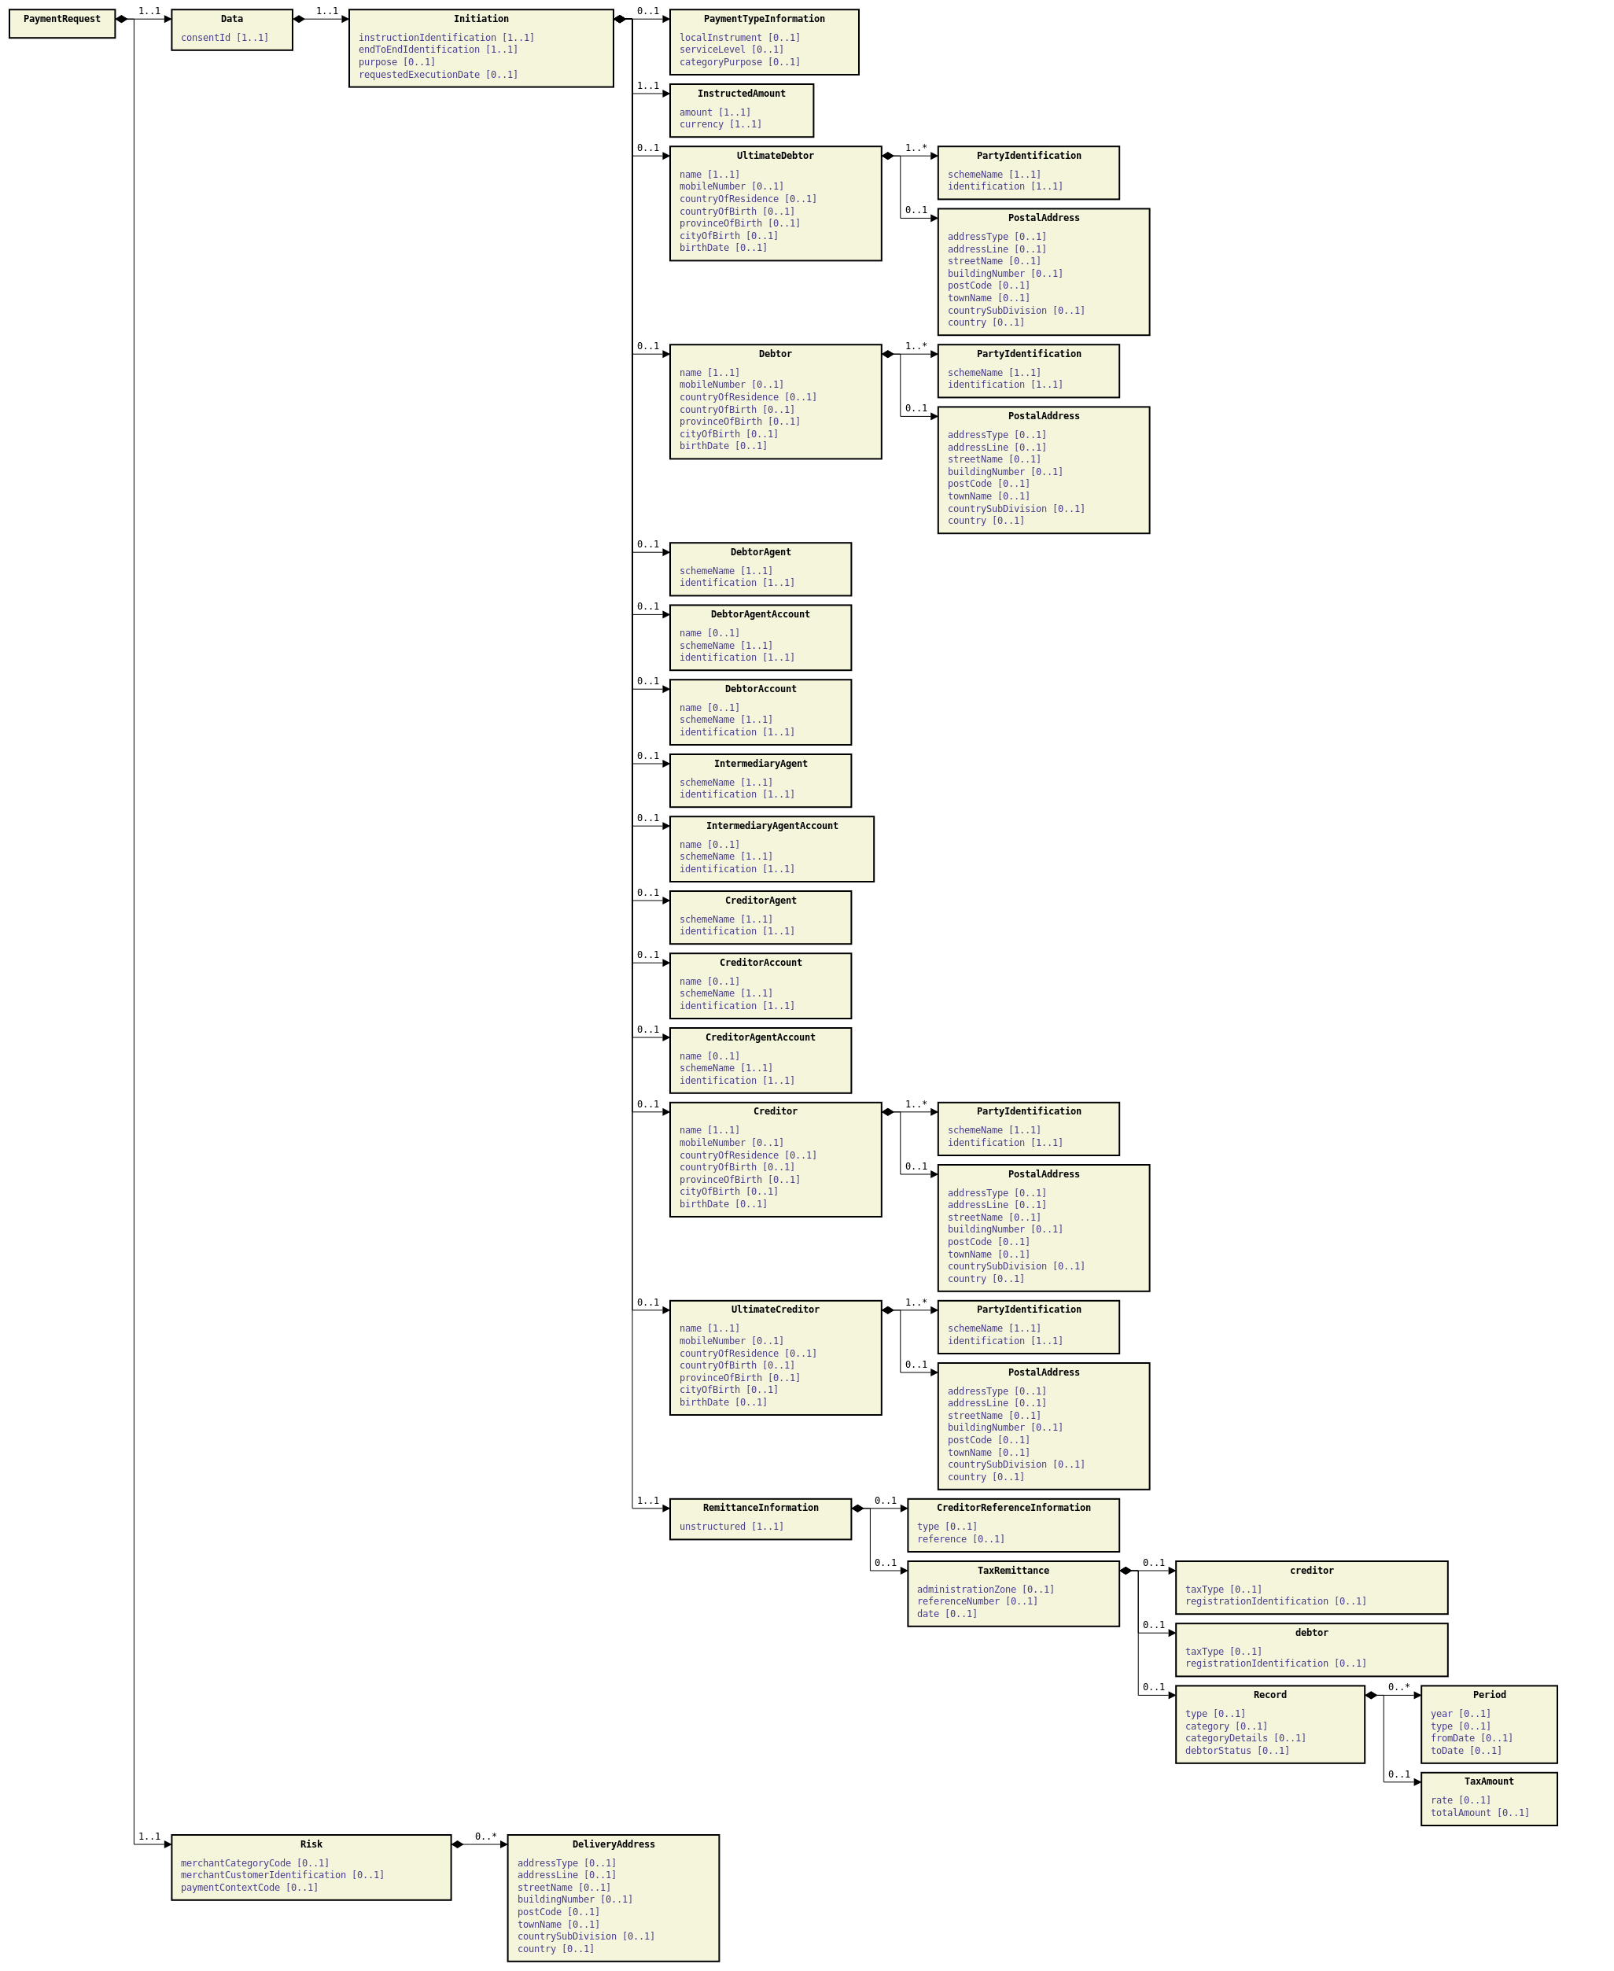

*Рисунок 19 - Диаграмма объекта PaymentRequest*

#### Состав данных объекта PaymentRequest

|  |  |  |  |  |
| --- | --- | --- | --- | --- |
| **Наименование** | **Кратность** | **Тип** | **Описание** | **Шаблон** |
| Data | 1..1 | DataPaymentRequest | Полезная нагрузка запроса инициации платежа |  |
| Risk | 1..1 | Risk | Раздел Risk отправляется инициатором в ППИУ, используется для указания дополнительных деталей для оценки рисков при проведении платеже. |  |

Таблица 45 - Состав данных объекта PaymentRequest

#### Состав данных объекта DataPaymentRequest

|  |  |  |  |  |
| --- | --- | --- | --- | --- |
| **Наименование** | **Кратность** | **Тип** | **Описание** | **Шаблон** |
| consentId | 1..1 | Max128Text | Идентификатор ресурса согласия на проведение платежа, присвоенный на стороне ППИУ. |  |
| Initiation | 1..1 | Initiation | Полезная нагрузка отправляется инициирующей стороной в ППИУ. Используется для запроса перевода средств со счета Плательщика на счет Получателя средств для одиночного перевода денежных средств. |  |

Таблица 46 - Состав данных объекта DataPaymentRequest

### PaymentResponse

#### Описание

Ответ на запрос создания ресурса перевода денежных средств

#### Диаграмма UML

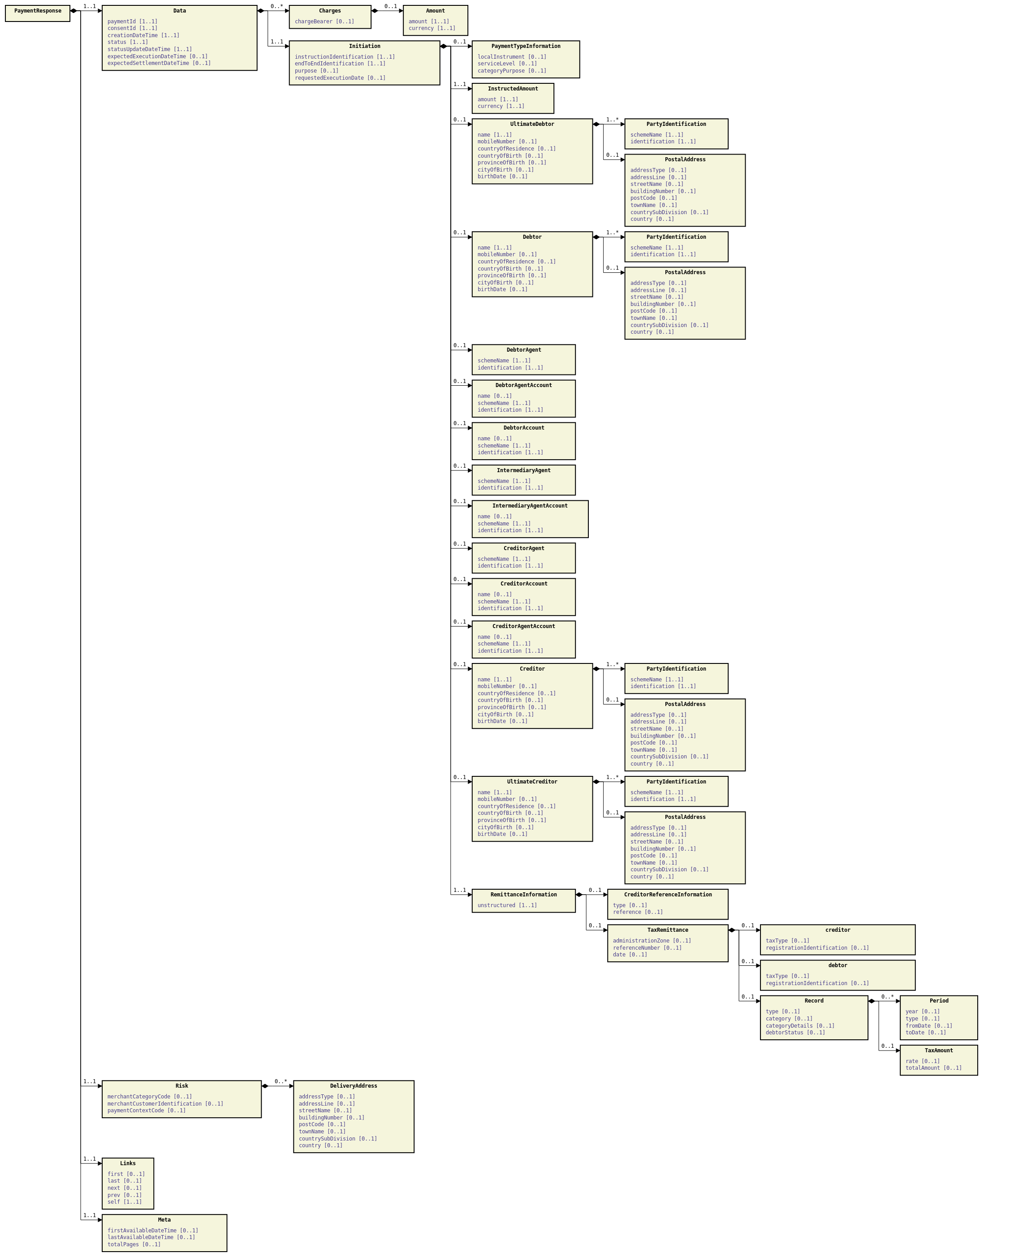

Рисунок 20 - Диаграмма объекта PaymentResponse

#### Состав данных объекта PaymentResponse

|  |  |  |  |  |
| --- | --- | --- | --- | --- |
| **Наименование** | **Кратность** | **Тип** | **Описание** | **Шаблон** |
| Data | 1..1 | DataPaymentResponse | Полезная нагрузка ответа инициации платежа |  |
| Risk | 1..1 | Risk | Раздел Risk отправляется инициатором в ППИУ, используется для указания дополнительных деталей для оценки рисков при проведении платежей |  |
| Links | 1..1 | Links | Раздел для указания ссылок |  |
| Meta | 1..1 | Meta | Раздел метаданных |  |

Таблица 47 - Состав данных объекта PaymentResponse

#### Состав данных объекта DataPaymentResponse

|  |  |  |  |  |
| --- | --- | --- | --- | --- |
| **Наименование** | **Кратность** | **Тип** | **Описание** | **Шаблон** |
| paymentId | 1..1 | Max128Text | Идентификатор ресурса платежа |  |
| consentId | 1..1 | Max128Text | Идентификатор ресурса согласия на проведение платежа, присвоенный на стороне ППИУ. |  |
| reationDateTime | 1..1 | ISODateTime | Дата и время создания ресурса согласия на проведение платежа. |  |
| status | 1..1 | TransactionStatusCode | Состояние ресурса перевода денежных средств |  |
| statusUpdateDateTime | 1..1 | ISODateTime | Дата и время обновления статуса ресурса согласия на проведение платежа. |  |
| expectedExecutionDateTime | 0..1 | ISODateTime | Ожидаемая дата и время исполнения платежа (платежного ресурса). |  |
| expectedSettlementDateTime | 0..1 | ISODateTime | Ожидаемая дата и время расчета платежа (платежного ресурса). |  |
| Charges | 0..1 | array[Charge] | Сборы при проведении платежа. |  |
| Initiation | 1..1 | Initiation | Полезная нагрузка отправляется инициирующей стороной в ППИУ. Используется для запроса перевода средств со счета Плательщика на счет Получателя средств для одиночного перевода денежных средств. |  |
| MultiAuthorisation | 0..1 | MultiAuthorisation | Ответ потока множественной авторизации от ППИУ. |  |

*Таблица 48 - Состав данных объекта DataPaymentResponse*

### PaymentDetailsResponse

#### Описание

Детальное состояние ресурса перевода денежных средств.

#### Диаграмма UML

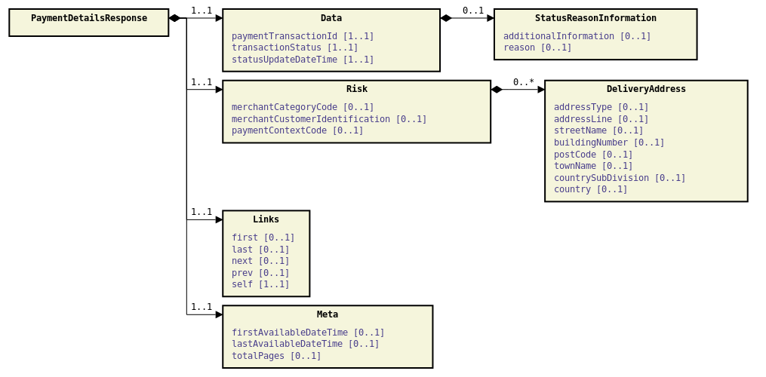

Рисунок 21 Диаграмма объекта PaymentDetailsResponse

#### Состав данных объекта PaymentDetailsResponse

|  |  |  |  |  |
| --- | --- | --- | --- | --- |
| **Наименование** | **Кратность** | **Тип** | **Описание** | **Шаблон** |
| Data | 1..1 | StatusDetails | Информация о деталях статуса платежа |  |
| Risk | 1..1 | Risk | Раздел Risk отправляется инициатором в ППИУ, используется для указания дополнительных деталей для оценки рисков при проведении платежей |  |
| Links | 1..1 | Links | Раздел для указания ссылок |  |
| Meta | 1..1 | Meta | Раздел метаданных |  |

Таблица 49 - Состав данных объекта PaymentDetailsResponse

#### Состав данных объекта StatusDetails

|  |  |  |  |  |
| --- | --- | --- | --- | --- |
| Наименование | Кратность | Описание | Тип | Шаблон |
| paymentTransactionId | 1..1 | Уникальный идентификатор транзакции внутри обслуживающего учреждения. | Max210Text |  |
| transactionStatus | 1..1 | Статус платежа, назначенный администратором транзакции в виде кода | PaymentTransactionStatusCode |  |
| statusUpdateDateTime | 1..1 | Дата и время, когда статус был присвоен переводу | ISODateTime |  |
| StatusReasonInformation | 0..1 | Информация о причине статуса | StatusReasonInformation |  |

Таблица 50 - Состав данных объекта StatusDetails

#### Состав данных объекта StatusReasonInformation

|  |  |  |  |  |
| --- | --- | --- | --- | --- |
| Наименование | Кратность | Описание | Тип | Шаблон |
| reason | 0..1 | Код причины статуса платежа | StatusReasonCode |  |
| additionalInformation | 0..1 | Текстовое описание причины присвоения статуса | Max256Text |  |

Таблица 51 - Состав данных объекта StatusReasonInformation

## Примеры использования

### Подтверждение инициирования перевода денежных средств

Запрос POST /payment. СППУ, получив ресурс согласие на проведение платежа пользователя на проведение платежа с идентификатором “сonsentId”: “95791e79-0f2d-47de-a5e0-df034b28574a” использует повторно объект “Initiation” и создает на стороне ППИУ ресурс перевода денежных средств вызовом конечной точки POST /payments.

Пример запроса:

|  |
| --- |
| POST /payments HTTP/1.1  Authorization: Bearer Khsakj97234bsknab83ha88ln838hsnaHHo  x-idempotency-key: 26d375c7-0520-4958-b07e-31132ac5e00d  x-jws-signature: *xxxxxx..xxxxx*  x-fapi-auth-date: Sun, 29 Sep 2019 12:42:08 GMT  x-fapi-customer-ip-address: 106.32.21.32  x-fapi-interaction-id: 32bae548-f4de-4874-b184-880a4363460d  Content-Type: application/json  Accept: application/json  {  "Data": {  "сonsentId": "95791e79-0f2d-47de-a5e0-df034b28574a",  "Initiation":{  "instructionIdentification":"PISP412",  "endToEndIdentification":"MERCHANT.256702.IDN.12",  "PaymentTypeInformation":{  "localInstrument":"IPS",  "instructionPriority":"URGP"  },  "CreditorAgent": {  "schemeName": "RU.CBR.BIC",  "identification": "044525533",  },  "CreditorAccount": {  "schemeName": "RU.CBR.BBAN",  "identification": "40817810621234567890",  },  "Creditor":{  "name":"MERCHANT Inc",  "PartyIdentification":[  {  "schemeName":"RU.CBR.TXID", //идентификатор участника по ИНН  "identification":"7728240240"  }  ]  },  "RemittanceInformation": {  "unstructured": "Назначение платежа - оплата за товары. Внутренний код операции 1234567",  "CreditorReferenceInformation":{  "type":"ИПД",  "reference":"CBR-130"  }  }  }  },  "Risk": {  "paymentContextCode": "EcommerceGoods",  "DeliveryAddress": {  "addressLine": [  "Шлюзовая наб., 4, Москва, 115114",  "Rosso Riva"  ],  "streetName": "Шлюзовая наб.",  "buildingNumber": "4",  "postCode": "115114",  "townName": "Moscow",  "countySubDivision": [  "Moscow"  ],  "country": "RU"  }  }  } |

Ответ на POST /payment. ППИУ производит обработку (и процесс исполнения) платежа и возвращает СППУ его идентификатор (paymentId) 64791e79-0f2d-47de-a5e0-df034b28579b.

Пример ответа:

|  |
| --- |
| HTTP/1.1 201 Created  x-jws-signature: IiwiYWxnIjoiUFMyNTYifQ..V8Z3IePeAlBhAQ  x-fapi-interaction-id: 32bae548-f4de-4874-b184-880a4363460d  Content-Type: application/json  {  "Data":{  "paymentId":"64791e79-0f2d-47de-a5e0-df034b28579b",  "consentId":"95791e79-0f2d-47de-a5e0-df034b28574a",  "status":"AcceptedSettlementInProcess",  "creationDateTime":"2021-06-05T15:15:13+00:00",  "statusUpdateDateTime":"2021-06-05T15:15:13+00:00",  "Initiation":{  "instructionIdentification":"PISP412",  "endToEndIdentification":"MERCHANT.256702.IDN.12",  "PaymentTypeInformation":{  "localInstrument":"IPS",  "instructionPriority":"URGP"  },  "CreditorAgent":{  "schemeName":"RU.CBR.BIC",  "identification":"044525533",  "name":"АО «Мой-Банк»,"  },  "CreditorAccount":{  "schemeName":"RU.CBR.BBAN",  "identification":"40817810621234567890"  },  "Creditor":{  "name":"MERCHANT Inc",  "PartyIdentification":[  {  "schemeName":"RU.CBR.TXID",  "identification":"7728240240"  }  ]  },  "RemittanceInformation":{  "unstructured":"Назначение платежа - оплата за товары. Внутренний код операции 1234567",  "CreditorReferenceInformation":{  "type":"ИПД",  "reference":"CBR-130"  }  }  }  },  "Risk":{  "paymentContextCode":"EcommerceGoods",  "DeliveryAddress":{  "addressLine":[  "Шлюзовая наб., 4, Москва, 115114",  "Rosso Riva"  ],  "streetName":"Шлюзовая наб.",  "buildingNumber":"4",  "postCode":"115114",  "townName":"Moscow",  "countySubDivision":[  "Moscow"  ],  "country":"RU"  }  },  "Links":{  "self":"https://sb-rs.test.openbankingrussia.ru/sandbox/open-banking/v1.3/pisp/payments/64791e79-0f2d-47de-a5e0-df034b28579b"  },  "Meta":{  "totalPages":1  }  } |

### Получение статуса перевода денежных средств

Запрос GET /payments/{paymentId}. СППУ выполняет запрос к ППИУ на состояния инициированного перевода денежных средств вызовом конечной точки GET /payments/{paymentId} с идентификатором ресурса “64791e79-0f2d-47de-a5e0-df034b28579b”.

Пример запроса:

|  |
| --- |
| GET /payments/64791e79-0f2d-47de-a5e0-df034b28579b HTTP/1.1  Authorization: Bearer Khsakj97234bsknab83ha88ln838hsnaHHo  x-fapi-auth-date: Sun, 29 Sep 2019 12:42:08 GMT  x-fapi-customer-ip-address: 106.32.21.32  x-fapi-interaction-id: 32bae548-f4de-4874-b184-880a4363460f  Accept: application/json |

Ответ на GET /payments/{paymentId}. ППИУ возвращает СППУ платеж с идентификатором (paymentId) "64791e79-0f2d-47de-a5e0-df034b28579b” имеющий согласие (consentId): “95791e79-0f2d-47de-a5e0-df034b28574a” и статус “AcceptedSettlementInProcess”.

Пример ответа:

|  |
| --- |
| HTTP/1.1 200 OK  x-jws-signature: IiwiYWxnIjoiUFMyNTYifQ..V8Z3IePeAlBhAQ  x-fapi-interaction-id: 32bae548-f4de-4874-b184-880a4363460f  Content-Type: application/json    {  "Data": {  "paymentId": "64791e79-0f2d-47de-a5e0-df034b28579b",  "consentId": "95791e79-0f2d-47de-a5e0-df034b28574a",  "status": "AcceptedSettlementInProcess",  "creationDateTime": "2021-06-05T15:15:13+00:00",  "statusUpdateDateTime": "2021-06-05T15:15:13+00:00",  "Initiation":{  "instructionIdentification":"PISP412",  "endToEndIdentification":"MERCHANT.256702.IDN.12",  "PaymentTypeInformation":{  "localInstrument":"IPS",  "instructionPriority":"URGP"  },  "CreditorAgent": {  "schemeName": "RU.CBR.BIC",  "identification": "044525533",  "name": "АО «Мой-Банк»,"  },  "CreditorAccount": {  "schemeName": "RU.CBR.BBAN",  "identification": "40817810621234567890",  },  "Creditor":{  "name":"MERCHANT Inc",  "PartyIdentification":[  {  "schemeName":"RU.CBR.TXID", //идентификатор участника по ИНН  "identification":"7728240240"  }  ]  },  "RemittanceInformation": {  "unstructured": "Назначение платежа - оплата за товары. Внутренний код операции 1234567",  "CreditorReferenceInformation":{  "type":"ИПД",  "reference":"CBR-130"  }  }  }  },  "Risk": {  "paymentContextCode": "EcommerceGoods",  "DeliveryAddress": {  "addressLine": [  "Шлюзовая наб., 4, Москва, 115114",  "Rosso Riva"  ],  "streetName": "Шлюзовая наб.",  "buildingNumber": "4",  "postCode": "115114",  "townName": "Moscow",  "countySubDivision": [  "Moscow"  ],  "country": "RU"  }  },  "Links":{  "self":"https://sb-rs.test.openbankingrussia.ru/sandbox/open-banking/v1.3/pisp/payments/64791e79-0f2d-47de-a5e0-df034b28579b"  },  "Meta":{  "totalPages":1  }  } |

### Указание назначения платежа.

Для указания назначения платежа используется объект RemittanceInformation. Реквизитный состав назначения платежа указывается в соответствии с типом платежа в форме текста (элемент unstructured) и в структурированной форме в виде объектов CreditorReferenceInformation и TaxRemittance.

Пример назначения платежа при оплате товаров и услуг:

|  |
| --- |
| "RemittanceInformation":{  "unstructured":"Назначение платежа - оплата за товары. Внутренний код операции 1234567",  "CreditorReferenceInformation":{  "type":"ИПД",  "reference":"CBR-130"  } |

Пример назначения платежа при уплате налогов и всзносов:

|  |
| --- |
| {  "RemittanceInformation":{  "unstructured":"Оплата налога",  "CreditorReferenceInformation":{  "type":"ИПД",  "reference":"CBR-130"  },  "TaxRemittance":{  "administrationZone":"45388000",  "referenceNumber":"0",  "date":"2021-08-24T00:00+00:00",  "creditor":{  "taxType":"991230001"  },  "debtor":{  "taxType":"991230002"  },  "Record":[  {  "debtorStatus":"13",  "categoryDetails":"18210301000011000110",  "category":"TP",  "Period":[  {  "year":"2021-01-01",  "type":"MM02"  }  ],  "TaxAmount":{  "rate":"20",  "totalAmount":"10.00"  }  }  ]  }  }  } |

# Справочники и типы данных

## Введение

В рамках текущей спецификации определены статические типы данных в виде кодов, и динамические типы данных, представляющие собой расширяемый список значений. В случае необходимости, расширения стандартного списка значений динамических данных могут быть сделаны ППИУ с соответствующей документацией на их порталах для разработчиков.

Значения расширяемых типов данных располагаются в соответствующих пространствах имен, чтобы помочь идентифицировать источник значения и соответствующее значение.

Элементы справочников, определенные участниками Ассоциации развития финансовых технологий, задокументированы здесь и будут иметь префикс RU.CBR.

При добавлении собственных значений в справочники участники среды Открытых банковских интерфейсов с ролью ППИУ помещают такие значения в пространство имен, состоящее из двухбуквенного кода страны (код ISO 3166-1 Alpha-2), наименование организации в виде кода и значения справочного кода, разделенных между собой точкой:

* RU.SBR.CODE1
* RU.VTB.CODE2

## Типы данных, представленных в виде кодов

### AccountIdentificationCode

Схема идентификации счета

|  |  |
| --- | --- |
| Значение | Описание |
| "RU.CBR.BBAN" | Базовый номер банковского счета (RUCBRAccountIdentifier) |
| "RU.CBR.EPID" | Идентификатор электронного средства платежа |
| "RU.CBR.PAN" | Идентификатор счета по номеру карты |
| "RU.CBR.MTEL" | Идентификатор счета по номеру телефона |
| "RU.CBR.ORID" | Иной идентификатор (номер, однозначно идентифицирующий счет стороны |

Таблица 52 – Описание AccountIdentificationCode

### AddressTypeCode

Тип почтового адреса

|  |  |
| --- | --- |
| Значение | Описание |
| “Residential” | Место нахождения (место жительства) |
| “Business” | Рабочий адрес. |
| “POBox” | Абонентский ящик. |

Таблица 53 – Описание AddressTypeCode

### AppliedAuthenticationApproach

Поле показывает, подвергался ли Пользователь усиленной аутентификации, выполняемой СППУ.

|  |  |
| --- | --- |
| Значение | Описание |
| “CA” | Пользователь прошел простую аутентификацию на стороне СППУ |
| “SCA” | Пользователь аутентифицировался на стороне СППУ с использованием усиленной аутентификации |

Таблица 54 – Описание AppliedAuthenticationApproach

### AuthorisationTypeCode

Тип запрашиваемого потока авторизации.

|  |  |
| --- | --- |
| Значение | Описание |
| “Any” | Любой тип авторизации запрашивается |
| “Multiple” | Требуется несколько типов авторизации |
| “Single” | Запрашивается один тип авторизации |

Таблица 55 – Описание AuthorisationTypeCode

### ChargeBearerTypeCode

Информация о стороне или сторонах, которые будут нести расходы, связанные с обработкой платежной транзакции.

|  |  |
| --- | --- |
| Значение | Описание |
| “CRED” | Все расходы по сделке несет Получатель средств |
| “DEBT” | Все расходы по сделке несет Плательщик |
| “SLEV” | Плата взимается в соответствии с правилами, согласованными на уровне обслуживания и (или) схеме |
| “SHAR” | В контексте перевода денежных средств по инициативе Плательщика означает, что расходы по сделке на стороне отправителя несет Плательщик, а расходы по сделке на стороне получателя несет Получатель средств. В контексте прямого дебета означает, что расходы  по сделке на стороне отправителя несет Получатель средств, а расходы по сделке на стороне получателя несет Плательщик |

Таблица 56 – Описание ChargeBearerTypeCode

### PaymentConsentStatus

Статус согласия на проведение платежа.

|  |  |
| --- | --- |
| Значение | Описание |
| “AwaitingAuthorisation” | Ресурс согласия на проведение платежа ожидает авторизации пользователя |
| “Rejected” | Ресурс согласия на проведение платежа был отклонен |
| “Authorised” | Ресурс согласия на проведение платежа был успешно авторизован |
| “Consumed” | Ресурс согласия на проведение платежа был успешно задействован |

Таблица 57 – Описание PaymentConsentStatus

### FinancialInstitutionIdentificationCode

Схема идентификации финансового учреждения.

|  |  |
| --- | --- |
| Значение | Описание |
| "RU.CBR.BICFI" | BIC для финансовых учреждений согласно ISO 9362 |
| "RU.CBR.BIC" | Уникальный идентификатор банка, используемый в платежных документах на территории Российской Федерации |

Таблица 58 – Описание FinancialInstitutionIdentificationCode

### MultiAuthorisationStatusCode

Состояние потока авторизации.

|  |  |
| --- | --- |
| Значение | Описание |
| "Authorised" | Ресурс перевода денежных средств был успешно авторизован всеми необходимыми для этого Пользователями |
| "AwaitingFurtherAuthorisation" | Ресурс перевода денежных средств ожидает дальнейшей авторизации. Не все необходимые участники авторизовались |
| "Rejected" | Ресурс перевода денежных средств был отклонен как минимум одним Пользователем, выполняющим авторизацию |

Таблица 59 - Состав значений типа данных MultiAuthorisationStatusCode

### OBRUErrorResponseErrorCode

Низкоуровневое текстовое описание ошибки в виде кода.

|  |  |  |
| --- | --- | --- |
| **Значение** | **HTTP**  **статус** | **Описание** |
| RU.CBR.Field.Expected | 400 | Если поля передаются парой (ключ-значение) и значение не было передано.  В поле path должен передаваться путь к ожидаемому полю (например, ErrorResponse.Errors path == “AccountResponse.Data.Account.AccountDetails.identification”).  Например, для допустимого значения поля “schemeName” должно передаваться соответствующее значение идентификатора в поле “identification” |
| RU.CBR.Field.Invalid | 400 | В поле указано недопустимое значение или длина предоставленного значения превышает соответствующую максимальную длину поля в домене ППИУ. Ссылка на недопустимое поле должна быть указана в поле path (например, ErrorResponse.Errors.path == “AccountResponse.Data.Account.AccountDetails.schemeName”). В поле URL может быть ссылка на веб-страницу, объясняющую правильное поведение. Проблема должна быть подробно описана в сообщении об ошибке (поле ErrorResponse.Errors.message) |
| RU.CBR.Field.InvalidDate | 400 | Указана неверная дата. Например, когда ожидается будущая дата, а указана дата в прошлом или текущая дата. В сообщении можно указать актуальную проблему с датой. Ссылка на недопустимое поле должна быть указана в поле path, а в поле URL может быть ссылка на веб-страницу, объясняющую правильное поведение |
| RU.CBR.Field.Missing | 400 | Обязательное поле, необходимое для API, отсутствует в полезной нагрузке. Данный код ошибки можно использовать, если ошибка еще не определена при проверке RU.CBR.Resource.InvalidFormat.  Ссылка на отсутствующее поле должна быть указана в поле path, а в поле URL может быть ссылка на веб-страницу, объясняющую правильное поведение |
| RU.CBR.Header.Invalid | 400 | В элементе заголовка HTTP указано неверное значение. Элемент заголовка HTTP должен быть указан в элементе пути |
| RU.CBR.Header.Missing | 400 | Обязательный элемент HTTP-заголовка не был предоставлен. Элемент заголовка HTTP должен быть указан в элементе path |
| RU.CBR.Resource.ConsentMismatch | 400 | Несоответствие ресурсов “payment-consent” и “payment”. Например, если элемент в разделе “Initiation” или “Risk” ресурса перевода денежных средств не совпадает с одноименным элементом в соответствующем разделе ресурса согласия. Элемент пути должен быть заполнен элементом ресурса перевода денежных средств, который не соответствует согласию |
| RU.CBR.Resource.InvalidPaymentConsentStatus | 400 | Согласие, соответствующее ресурсу, находится в некорректном статусе, который бы позволил создать ресурс или выполнить запрос.  Например, если ресурс согласия на проведение платежа имеет статус AwaitingAuthorisation или Rejected, то ресурс не может быть создан с таким статусом соответствующего ему согласия.  Элемент пути должен быть заполнен элементом ресурса согласия, который является недопустимым |
| RU.CBR.Resource.InvalidFormat | 400 | Когда json-схема полезной нагрузки не соответствует конечной точке.  Например, конечная точка POST /payments вызывается с полезной нагрузкой JSON, которая не может быть проанализирована в классе PaymentRequest |
| RU.CBR.Resource.NotFound | 400 | Возвращается, когда ресурс с указанным идентификатором не существует (ресурс не может быть обработан) |
| RU.CBR.Resource.NotCreated | 400 | Возвращается, когда ресурс с указанным идентификатором еще не создан и не может быть передан в ответном сообщении. Для асинхронных вызовов. Например, получение выписки по счету, где сначала создается ресурс выписки (метод POST /statements/{accountId}) и в ответном сообщении приходит идентификатор созданного ресурса выписки, но для наполнения выписки данными ППИУ требуется некоторое время. Соответственно, будет приходить данное сообщение об ошибке |
| RU.CBR.Rules.AftercutOffDateTime | 400 | Ресурс согласия на проведение платежа или ресурс перевода денежных средств запрашиваются после даты cutOffDateTime |
| RU.CBR.Signature.Invalid | 400 | Заголовок подписи x-jws-signature был проанализирован и имеет действительный заголовок JOSE, соответствующий спецификации. Но сама подпись не может быть проверена |
| RU.CBR.Signature.InvalidClaim | 400 | Заголовок JOSE в элементе x-jws-signature имеет одно или несколько утверждений (claim) с недопустимым значением (например, утверждение kid, которое не принимает сертификат). Наименование отсутствующего утверждения должно передаваться в поле path ответа об ошибке |
| RU.CBR.Signature.MissingClaim | 400 | Заголовок JOSE в элементе x-jws-signature имеет одно или несколько обязательных утверждений, которые не указаны. Имя пропущенного утверждения должно быть указано в поле path ответа об ошибке |
| RU.CBR.Signature.Malformed | 400 | x-jws-signature в заголовке запроса была искажена и не могла быть проанализирована как допустимый JWS |
| RU.CBR.Signature.Missing | 400 | Запрос API предполагает x-jws-signature в заголовке, но элемент отсутствовал |
| RU.CBR.Unsupported.AccountIdentifier | 400 | Идентификатор счета не поддерживается для данной схемы. Элемент path должен быть заполнен путем к элементу accountIdentifier |
| RU.CBR.Unsupported.LocalInstrument | 400 | Указанный localInstrument не поддерживается ППИУ.Элемент path должен быть заполнен путем к элементу localInstrument.Элемент URL должен быть заполнен ссылкой на документацию ППИУ со списком поддерживаемых localInstrument |
| RU.CBR.Reauthenticate | 403 | Данный код ошибки указывает, что для обработки запроса требуется повторная аутентификация Пользователя |
| RU.CBR.Rules.ResourceAlreadyExists | 409 | Данный код ошибки указывает, что ресурс с такими же параметрами уже существует |
| RU.CBR.UnexpectedError | 5xx | Данный код ошибки можно использовать при возникновении непредвиденной ошибки.  ППИУ должен заполнить сообщение детальным описанием ошибки, не раскрывая конфиденциальную информацию |

Таблица 60 – Низкоуровневая классификация ошибок

### PaymentContextCode

Контекст проведения платежа.

|  |  |
| --- | --- |
| Значение | Описание |
| “BillPayment” | Контекстом инициирования платежа является оплата по счету |
| “EcommerceGoods” | Контекст инициирования платежа относится к товарам через канал электронной коммерции |
| “EcommerceServices” | Контекст инициирования платежа относится к услугам через канал электронной коммерции |
| “PartyToParty” | Контекстом инициирования платежа является перевод между двумя сторонами |
| “Other” | Контекст инициирования платежа относится к другому типу |

Таблица 61 - Описание PaymentContextCode

### PaymentTransactionStatusCode

Подробный статус отдельного платежа, назначенный администратором транзакции в виде кода.

|  |  |
| --- | --- |
| Значение | Описание |
| “AcceptedCreditSettlementCompleted” | Расчет по счету Получателя средств завершен |
| “AcceptedSettlementCompleted” | Расчет по счету Плательщика завершен. |
| “AcceptedSettlementInProcess” | Все предыдущие проверки, такие как техническая проверка и профиль клиента, были успешными, и поэтому запрос об инициировании платежа был принят к исполнению |
| “AcceptedWithoutPosting” | Платежная инструкция, включенная в перевод, принимается без зачисления на счет Получателя средств |
| “Pending” | Ожидается инициирование платежа |
| “Rejected” | Инициирование платежа отклонено |

Таблица 62 – Описание PaymentTransactionStatusCode

### PartyIdentificationCode

Схема идентификации юридического или физического лица

|  |  |
| --- | --- |
| Значение | Описание |
| "RU.CBR.TXID" | Используется в случае идентификационной схемы "ИНН/КИО. |
| "RU.CBR.LEI" | Код организации в соответствии с ISO 17442 |
| "RU.CBR.PASP" | Номер паспорта. |
| "RU.CBR.CLID" | Другой идентификатор. |
| “RU.CBR.QRST” | Идентификатор в виде QR - кода |

Таблица 63 – Описание PartyIdentificationCode

### PurposeCode

Код вида дохода цифрой

|  |  |
| --- | --- |
| **Значение** | **Описание** |
| 1 | При переводе денежных средств, являющихся заработной платой и (или) иными доходами |
| 2 | При переводе денежных средств, являющихся доходами, на которые не может быть обращено взыскание |
| 3 | при переводе денежных средств, являющихся доходами, к которым ограничения по обращению взыскания не применяются |

Таблица 64 – Описание PurposeCode

### SCAExemptionType

Конкретное исключение усиленной аутентификации для инициирования платежа.

|  |  |
| --- | --- |
| Значение | Описание |
| "BillPayment" | Оплата по счету. |
| "ContactlessTravel" | Бесконтактные платежи на транспорте. |
| "EcommerceGoods" | Платежи за товары через канал электронной коммерции |
| "EcommerceServices" | Платежи за товары услугам через канал электронной коммерции |
| "Kiosk" | Оплата в электронных киосках |
| "Parking" | Оплата за парковку |
| "PartyToParty" | P2P переводы |

Таблица 65 – Описание SCAExemptionType

### StatusReasonCode

Код причины статуса платежа

|  |  |
| --- | --- |
| Значение | Описание |
| "Cancelled" | Причина отмены платежа |
| "PendingFailingSettlement" | Причина, по которой платеж не может быть исполнен |
| "PendingSettlement" | Причина, по которой платеж ожидает исполнения |
| "Proprietary" | Указание причины в собственной форме |
| "ProprietaryRejection" | Причина, по которой платеж отклонен в процессе проведения |
| "Suspended" | Причина приостановки проведения платежа |
| "Unmatched" | Причина, по которой платеж не был исполнен |

Таблица 66 – Описание StatusReasonCode

### TransactionStatusCode

Статус платежа

|  |  |
| --- | --- |
| Значение | Описание |
| “AcceptedCreditSettlementCompleted” | Расчет по счету Получателя средств завершен |
| “AcceptedSettlementCompleted” | Расчет по счету Плательщика завершен  СППУ не используют этот статус в качестве подтверждения завершения расчетов по счету Получателя средств |
| “AcceptedSettlementInProcess” | Все предыдущие проверки, такие как техническая проверка и профиль клиента, были успешными, и поэтому запрос об инициировании платежа был принят к исполнению |
| “AcceptedWithoutPosting” | Платежная инструкция, включенная в перевод, принимается без зачисления на счет Получателя средств |
| “Pending” | Ожидается инициирование группы платежей или отдельного платежа, включенной в группу платежей |
| “Rejected” | Инициирование группы платежей или отдельного платежа, включенная в группу инициирования платежей, были отклонены |

Таблица 67 - Описание TransactionStatusCode

## Справочники ISO

|  |  |
| --- | --- |
| Значение | Описание |
| "ActiveOrHistoricCurrencyCode | <https://www.iso20022.org/external_code_list.page> |
| CountryCode | Стандарт ГОСТ 7.67.2003 (ИСО 3166-1:1997), alpha 2 code <http://docs.cntd.ru/document/1200035671>— |
| Min3Max4Text | <https://www.iso.org/standard/33365.html> |

Таблица 68 - Международные и общероссийские справочники

1. Детальное описание подхода можно посмотреть на сайте - [https://semver.org/.](https://semver.org/)
2. Приложение к Стандарту Банка России СТО БР НПС-4.2-2020 «Финансовые сообщения в НПС. Обмен финансовыми сообщениями при переводе денежных средств по инициативе Плательщика. Альбом схем».